**DÚHA**

Sociálny časopis pre nevidiacich a slabozrakých občanov

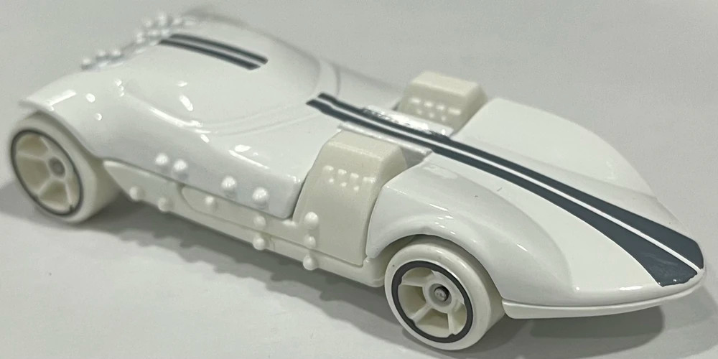

Zdroj: [www.hotwheels.fandom.com](http://www.hotwheels.fandom.com/)

Pridáte sa? Chystáme sa na cestu do ďalekého Francúzska, do rodného domu Louisa Brailla. Zastávok bude pomerne dosť, takže určite nezdreveniete. Najprv si pustíme Rozprávky pre malé Pastelky, potom niektorú časť podcastu 35ka ÚNSS, a napokon CD-čko dua PV Acoustic. Najmenším (alebo najnedočkavejším) ponúkame kocky lega s písmenami anglickej brailovej abecedy, nájde sa však aj scrabble a zopár kartových hier. Pravdaže, všetko ako sa patrí, obrailené. Vyrážame, len čo si v Ergonese oprášite svetové jazyky. Pre domasedov tu máme bohatú ponuku elektronických kníh, pre knihomoľov tip na zaujímavú aplikáciu, pre fajnšmekrov ozvučenú periodickú tabuľku a IQ testy pre deti so zrakovým postihnutím.

1/2025 • ročník XXV.

Dátum vydania: 25. 2. 2025

Cena: 0 €



Obsah

Úvodník 3

Dve storočia Braila 4

Múzeum Louisa Brailla: Miesto, kde ožíva odkaz génia 4

Hravý brail 8

Z pavlače 18

Corvus 11.2: Lepšie zvládne čítať newslettre a prezradí, kedy bude spln 18

DIKDA pre čitateľov SKN 20

ÚNSS – naša najznámejšia neznáma 21

Zmena poradenských dní v regióne Turiec 22

Povedz mi, čo čítaš... ja Ti poviem tiež 23

Boli sme pri tom 24

Duo PV Acoustic potešilo koncertom aj diskusiou 24

Zaujalo nás 27

Nevidiacim deťom merajú IQ v Levoči aj v Bratislave 27

Zoznámte sa, prosím! 33

Ovládať viac jazykov, znamená získať iný pohľad na život 33

Vstaň a choď 38

Divadlo Zrakáč mieri do Levoče 38

O nás, pre nás 42

Biela pastelka prichádza do kín 42

# Úvodník

Milí čitatelia,

nasledujúce riadky si, prosím, čítajte potichu. Jednak vás chcem nenápadne prepašovať na vyučovaciu hodinu, jednak by ste mohli to hlavné prepočuť. Nasledujte ma, ale po špičkách, ideme totiž do miestnôstky, kde to podozrivo šumí a šuští, žblnká a čľapoce, tečie a buble, puká, praská a vybuchuje, raz vonia, inokedy poriadne zapácha. Sme u našich severných susedov, v chemickom laboratóriu školy pre deti so zrakovým postihnutím, kde sa pred žiakmi rozprestiera tabuľka. Vyzerá presne tak, ako ju v poslednej verzii navrhol Dmitrij Ivanovič Mendelejev, vzrušujúce objavovanie však žiakom a študentom nesprostredkujú brušká prstov, ale uši. Z periodickej sústavy sa postupne ozýva prvok za prvkom, najprv sa predstaví svojím poľským i latinským názvom, potom značkou, prezradí svoje protónové číslo, atómovú hmotnosť i hustotu. Návod na používanie tejto špeciálnej tabuľky sa ale naozaj oplatí prečítať dôsledne. Jej autor Paweł Pasterz totiž do malého množstva zvukov poschovával pomerne veľa dôležitých informácií, o ktoré by bola škoda sa pripraviť. Ak sa napr. prvok prihovorí mužským hlasom, nevidiaci alchymista hneď vie, že má dočinenia s kovom. Naopak, ženský ho upozorní na nekovy, dievčenský mu zas popredstavuje lantanoidy a aktinoidy. Jemný vánok v pozadí označuje plyny, hravé vlnky symbolizujú kvapaliny a ticho pevné skupenstvo. V zátvorke vám prezradím, že v tomto sa nezabudlo ani na slabozrakých a skupenstvá sú vyznačené aj farebne. Pravdaže, tabuľka je navrhnutá tak, aby sa k nej nemusel inštalovať vidiaci – špecifický zvuk sprevádza každé prekročenie hranice políčka i vykročenie z tabuľky, pohyb po riadkoch i stĺpcoch dokonca trochu pripomína hru na klavíri, pretože sa stúpa a klesá po tónoch stupnice C dur.

Ach jaj! Normálne tým dnešným mladým závidím! Keď si len spomeniem, akou vzácnosťou bola v mojich žiackych a študentských časoch obyčajná bodkovaná mendelejevka! No nič! Bez ohľadu na to, či brailujete, alebo počúvate, všetkým vám prajem, aby vám v roku 2025 chémia zo vzťahov nevymizla, aby ste si všetko dokázali namiešať v tých správnych pomeroch a aby vám nič nevybuchlo.

Dušana Blašková

# Dve storočia Braila

## Múzeum Louisa Brailla: Miesto, kde ožíva odkaz génia

V tomto roku si pripomíname 200 rokov od momentu, kedy mladý Louis Braille predstavil svoj revolučný systém písma pre nevidiacich, ktorý zmenil a dodnes mení životy miliónov nevidiacich ľudí po celom svete. Kde sa začal životný príbeh muža, ktorého preslávili drobné bodky? Bolo to v malebnej dedinke Coupvray vo Francúzsku. Tu sa nachádza Braillov rodný dom s autentickou atmosférou 19. storočia. Dnes slúži ako [múzeum](https://www.museelouisbraille.com/), kde sa návštevníci môžu zoznámiť so životom a dielom tejto výnimočnej osobnosti.

### Životný príbeh

Zrejme ho už poznáte, ale keby sa tu našli nejakí prvočitatelia... Louis Braille sa narodil 4. januára 1809 do rodiny remeselníka. Už ako trojročný prišiel pri nehode v otcovej dielni o zrak, no jeho túžba po poznaní ho priviedla až do Národného inštitútu nevidiacej mládeže v Paríži. Tam sa stretol so systémom „nočného písma“, ktorý pôvodne používala francúzska armáda. Mladý Louis tento systém vylepšil a postupne vytvoril bodové písmo, ktoré umožnilo nevidiacim čítať a písať s neuveriteľnou efektivitou.

### Vznik múzea

Rodinný dom Braillovcov sa nachádza na ulici nesúcej vynálezcovo meno. Jeho otec bol remeselník, ktorý vyrábal konské postroje v dielni pri dome. Na strane od dvora sa nachádzala jedna spoločná izba, ktorá bola v tom čase jediná vykurovaná, a druhá detská. Po otcovej smrti časť domu pripadla Louisovi, neskôr však rodina dom predala a niekoľko desaťročí sa prenajímal. Až v roku 1952 ho odkúpila Asociácia priateľov Louisa Brailla vytvorená Jeanom Roblinom. O štyri roky neskôr sa s cieľom zachovať a šíriť Braillov odkaz dom oficiálne stáva múzeom. Dnes ho spoločne spravuje Svetová únia nevidiacich (WBU), Francúzsky výbor Louisa Brailla a obec Coupvray, ktorá je jeho vlastníkom.

Múzeum nie je len historickým objektom, ale predovšetkým miestom, kde sa uchováva a živo šíri odkaz slávneho rodáka z Coupvray. Ponúka jedinečný pohľad na jeho detstvo, rodinu a osudnú nehodu, ktorá viedla k jeho slepote. Návštevníci sa ďalej dozvedia, akým spôsobom Braille vyvinul svoj dnes tak dobre známy systém. Okrem základnej expozície sa tu pravidelne konajú vzdelávacie podujatia, prednášky a interaktívne programy. Múzeum Louisa Brailla bolo v roku 1961 uznané za “Musée de France”, čo potvrdzuje jeho kultúrny a historický význam. Zároveň patrí medzi najdôležitejšie miesta spojené so vzdelávaním nevidiacich. Ponúka programy pre školy, odborné semináre a aktivity na podporu povedomia o Braillovom písme.

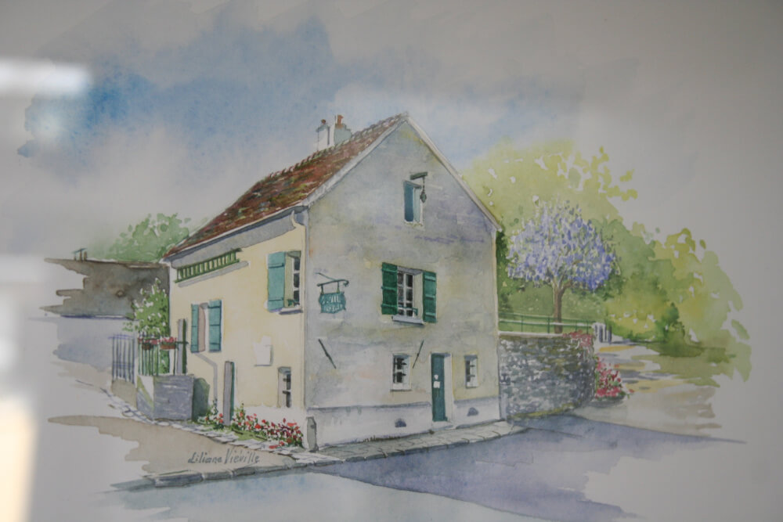

Braillov rodný dom (akvarel od Liliane Viéville)

Zdroj: [www.museelouisbraille.com](http://www.museelouisbraille.com/)

### Expozícia plná zmyslov

Dom, v ktorom Louis Braille vyrastal, je veľké vidiecke sídlo v štýle typickom pre oblasť Briard. Bol postavený v polovici 18. storočia. Tri z jeho hlavných miestností sú súčasťou návštevníckeho okruhu: spoločná izba, kde sa 4. januára 1809 Louis Braille narodil, otcova dielňa, kde sa odohrala nehoda, ktorá zmenila osud malého chlapca, a Louisova detská izba venovaná histórii Braillovho písma.

Múzeum ponúka interaktívne prehliadky, kde si jednotlivé exponáty môžete prezrieť hmatom. Nájdete tam vyše tisíc predmetov, pričom medzi najzaujímavejšie patria historické písacie stroje pre nevidiacich, braillove knihy a tabuľky, geometrické pomôcky či nástroje používané v otcovej dielni. Návštevníci sa však oboznámia aj s predmetmi bežného života z 18. a 19. storočia a, pravdaže, s osobnými vecami samotného Louisa Brailla.

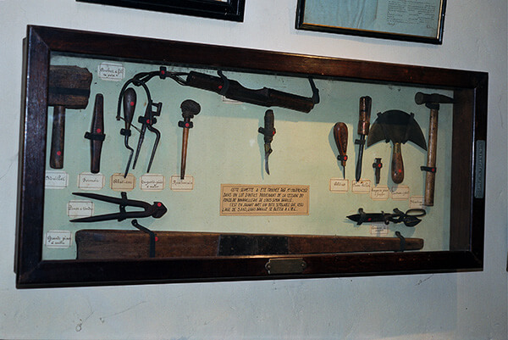

Nástroje z remeselnej dielne

Zdroj: [www.museelouisbraille.com](http://www.museelouisbraille.com/)

Jedným z netradičných prístupov, s ktorým sa tu stretnete, je rozpoznávanie charakteristických vôní spojených s rôznymi exponátmi múzea a prostredím Louisa Brailla. Slúžia na to malé pachové škatuľky, ktoré môžu ukrývať vône ako horúci kov či koža a iné.

Jedinečnou súčasťou a jednou z najnovších atrakcií múzea je Záhrada piatich zmyslov, ktorá vznikla s myšlienkou priniesť autentický zážitok každému návštevníkovi. Naplno si v nej môžete vychutnať rôzne vône, zvuky, chute a textúry rastlín, čo vytvára nezabudnuteľný senzorický zážitok. Záhrada je rozdelená do piatich kruhových sekcií, každá zameraná na iný zmysel:

• Rastliny s intenzívnou vôňou (napríklad mäta, škorica, levanduľa),

• plodiny s osobitou chuťou (napríklad stévia, čili, citrusy),

• rastliny s textúrami, netradičnými na dotyk

• zvuky stimulujúce sluch,

• farebné a vizuálne zaujímavé kvety pre slabozrakých.

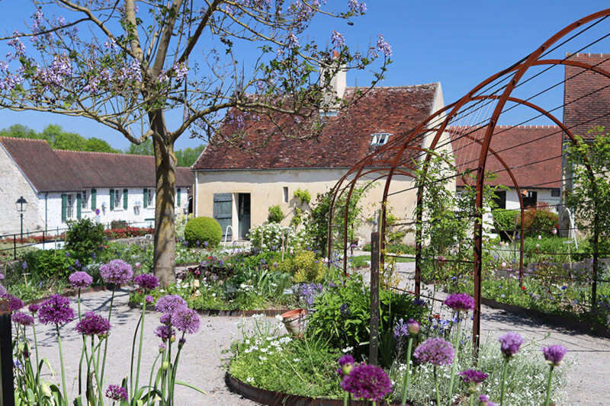

Jedinečná súčasť múzea – Záhrada piatich zmyslov

Zdroj: www.museelouisbraille.com

### Miesto, ktoré stojí za návštevu

V Múzeu Louisa Brailla zažijete nielen neopakovateľnú cestu do histórie, ale nájdete tu aj miesto poznania a zmyslového objavovania. Ak chcete vedieť viac o človeku, ktorý priniesol revolúciu v prístupe nevidiacich k vzdelaniu, a vidieť svet tak, ako ho vnímali nevidiaci v minulosti, múzeum je tým pravým miestom pre vás. Nech už ste pedagóg, študent alebo jednoducho obdivovateľ veľkých myšlienok, určite ho navštívte a nechajte sa uniesť jeho jedinečnou atmosférou.

Braillov systém sa stal univerzálnym štandardom pre písmo nevidiacich a jeho význam sa nestráca ani v 21. storočí. Naopak, vďaka moderným technológiám ako braillove riadky sa jeho odkaz neustále rozvíja. Múzeum v Coupvray tak nie je len historickým miestom ale živým centrom, ktoré každoročne navštevujú tisíce ľudí z celého sveta.

### Praktické informácie

Múzeum je otvorené len pre prehliadky so sprievodcom, pričom prehliadka expozície trvá približne hodinu. Skupinu tvorí maximálne 20 návštevníkov, skupiny s osobami so zdravotným znevýhodnením sú zredukované na polovicu, aby bol zaručený komfort a kvalitný zážitok pre všetkých. Múzeom vás sprievodcovia prevedú v anglickom alebo francúzskom jazyku.

Počas letnej sezóny (apríl – september) je otvorené denne okrem pondelkov, v zime (október – marec) je zatvorené v pondelky a piatky.

Vstupné: dospelí 7 €, skupiny dospelých 6 €/osoba, školské skupiny 5 €/osoba, deti do 8 rokov zdarma

• Adresa: Musée Louis Braille (Múzeum Louisa Brailla), 13 rue Louis Braille, 77700 Coupvray, Francúzsko

• Telefón/fax: +33 1 60 04 82 80

• E-mail: musee.louisbraille@orange.fr

Stanislav Sokol

## Hravý brail

S odvíjajúcim sa dvojstým výročím vzniku brailu si v každom momente roka 2025 pripomíname geniálnosť tohto vynálezu. Mladý Louis sa veru čosi nahral s bodkami, kým ich poukladal do šesťdesiatich troch konfigurácií brailových buniek, ktoré dodnes používajú nevidiaci ľudia na celom svete. Aby sme si ukázali, že v SABP a ÚNSS môžeme hovoriť o braili aj inak ako len o nástroji gramotnosti a kľúči ku vzdelávaniu, rozhodol som sa predstaviť vám tú hravú stranu brailu.

### Kreslenie brailom

Akiste si viacerí spomeniete na počiatky internetu, keď sa obrázky bežne tvorili zapisovaním symbolov z klávesnice tak, aby predstavovali želaný tvar, obrázok. Takto môžeme postupovať aj s brailovými bunkami. Stačí si vziať do ruky bodkovadlo a tabuľku, prípadne písací brailový stroj a popustiť uzdu fantázii. Zapisovaním brailových buniek na hárok papiera tak, aby kopírovali nejaký tvar, či už plný obrazec alebo iba jeho línie, môžeme nakresliť veľmi pekné obrázky. Samozrejme, hustota bodov v tomto prípade nedovoľuje vytvárať plnohodnotné čiary a najmä krivky, ale na vykreslenie základného tvaru obrázka to plne postačuje. A takéto kreslenie s deťmi môže priniesť množstvo zábavy, nehovoriac o tom, že brailové obrázky je možné potom ľahko vyfarbovať, napríklad hmatateľnými voskovkami. Inšpirácie obrázkov na pohladkanie nájdete v časopise [Obriadok a Holobriadok](https://www.skn.sk/e-shop/produkty/obriadok-a-holobriadok), ktorý s mesačnou pravidelnosťou vydáva Slovenská autorita pre Braillovo písmo.

### Brail v číslach

Na mnohých hrách sa brail vyskytuje vo svojej najjednoduchšej podobe tým, že predstavuje čísla. Nemusíme dlho premýšľať, jednou z najznámejších hier s čísielkami je…

Sudoku: V jeho brailovej verzii sú čísla vytlačené na malých kocôčkach, ktoré sa vkladajú do mriežky 9×9 okienok. Na kockách sú písmená od a po I, ktoré predstavujú čísla od 1 po 9. Vďaka brailovým číslam, ktoré sú vytlačené na oboch stranách kocky s rôznou výškou bodu, je možné si ľahko zaznačiť aj čísla zadania, aj čísla, ktoré vypĺňa hráč.

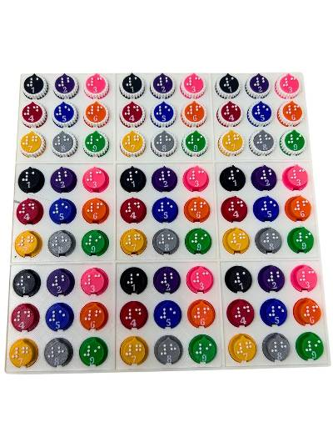

Logická hra európskeho pôvodu, z ktorej sa stal svetový fenomén

Zdroj: [www.etsy.com](http://www.etsy.com/)

Hlavolam pätnástka: Aj tu je využitie brailu jasné. V hre so šestnástimi kockami v rámiku (škatuľke), ktoré sú od 1 po 15 označené brailom, sa dá vyblázniť, ak šestnástu, prázdnu, vyberieme a zvyšné sa snažíme zoradiť od 1 po 15 bez vybratia kocky von.

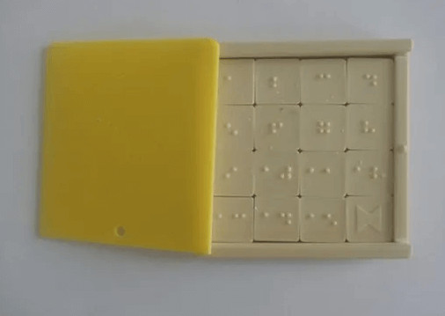

Stačí len nájsť to správne miesto!

Zdroj: [www.tyflocomp.sk](http://www.tyflocomp.sk/)

Karty: označované brailom od výmyslu sveta. Sedmové, žolíkové, UNO… Označované podľa pravidiel alebo len tak, „na kolene” doma. Karty boli jednou z najhranejších hier mládežníckych stretnutí, táborov, školských čias, ale aj príjemných posedení s kamarátmi alebo rodinou. Kúpené sa označovali podľa nejakého kľúča, no mnohí z nás si svoj kľúč na označenie jednoducho vymysleli a označili si bežné hracie karty na stroji či na tabuľke. O tom, ako všelijako brail súvisí s kartami, sa môžete dozvedieť aj v podcaste Stobodové šesťbodové, konkrétne v jeho 31. časti Vyšník mení.

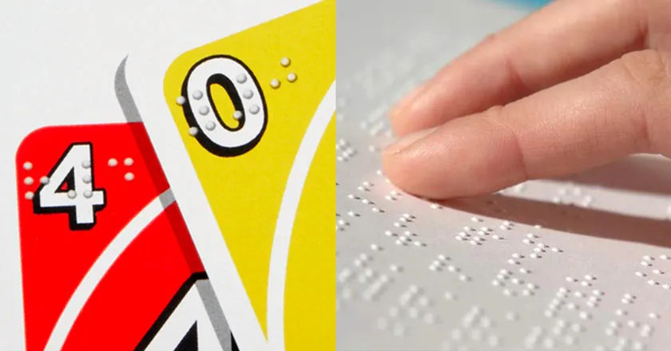

Populárna kartová hra pre dvoch až desiatich hráčov

Zdroj: [www.sopitas.com](http://www.sopitas.com/)

Braillík: Milý plyšový macko s čarovným plastovým bruškom. Po zapnutí a stlačení bodiek na plastovom brušku sa začína zábava s brailom. Slovenský vývojár Martin Dvorecký vložil do plyšovej hračky edukačný modul brailovej bunky, ktorá umožňuje deťom učiť sa písmená slovenskej či inojazyčnej abecedy. Braillík zadáva úlohy, ktoré dieťa musí plniť stláčaním príslušných bodov na Braillíkovej bunke. Úspech pochváli, po neúspechu vyzýva na zopakovanie. Okrem svojej webovej stránky bol Braillík predstavený aj v 10. časti podcastu Stobodové šesťbodové.

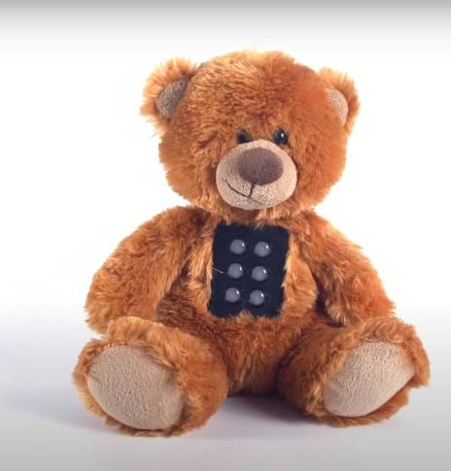

Abeceda v brušku

Zdroj: [www.braillik.com](http://www.braillik.com/)

### Brailové hry vo svete

Na Slovensku takýchto hier, žiaľ, zatiaľ veľa nemáme, no vo svete sa dá nájsť množstvo zaujímavostí. A mnohé je možné ľahko zohnať aj prostredníctvom dostupných zahraničných obchodov, ako napríklad Amazon.

Chuckle & Roar – Pop It! Braille: Antistresová silikónová hračka s brailovými znakmi. Poznáte ten pocit, keď sa vám do rúk dostane bublinková fólia a nie je potrebné do nej už nič zabaliť? Vypukať si desiatky vzduchových bublín je naozaj povznášajúce. Rad antistresových hier, v ktorých silikónové bublinky nahrádzajú bublinkovú fóliu, je bežne dostupný v hračkárstvach. Prepukávaním bubliniek zo strany na stranu vzniká pocit nekonečnej bublinkovej fólie. Aby zábava s ňou nadobudla aj mierne vzdelávací charakter, na tejto sú na jednotlivých bublinkách vytlačené brailové písmená. Tak je možné zabávať sa s brailom, skladať si slová, zatláčať zrkadlové brailové konfigurácie a podobne. No a najmä cibriť si hmat na budúce čítanie brailových textov.

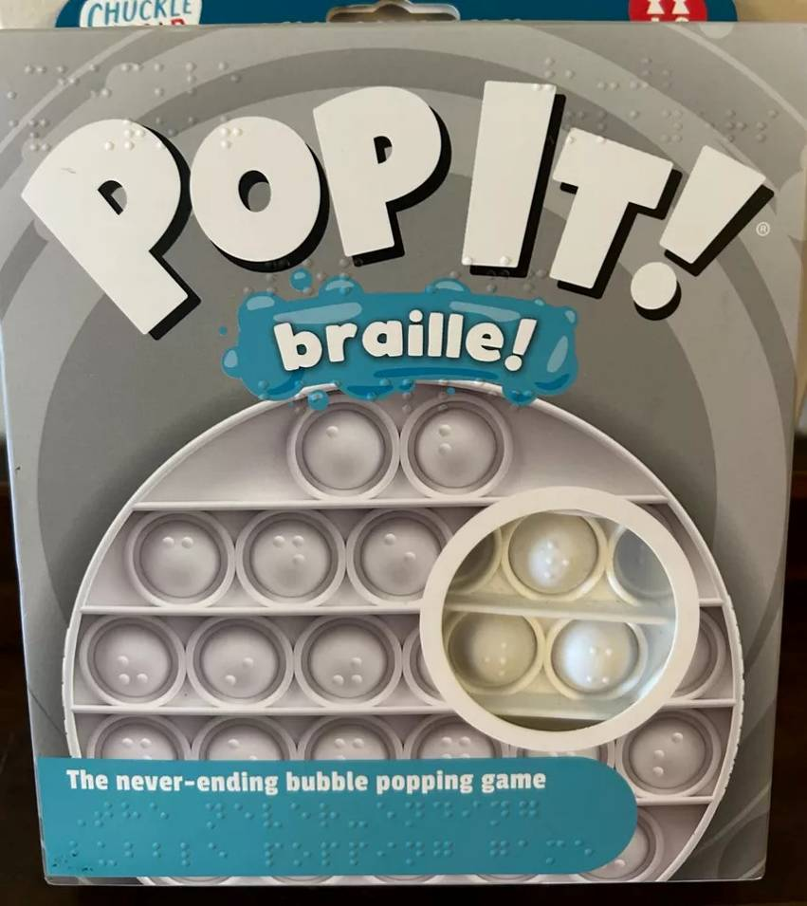

Bojujte so stresom! Brailom!

Zdroj: [www.ebay.com](http://www.ebay.com/)

Hot Wheels Braille Racer: Autíčko od Mattela, ktorého povrch je na viacerých miestach prizdobený brailovými nápismi. Nápisy síce nebudú v slovenskom jazyku, no aspoň sa na autíčku nedočítame “umy ma”. V každom prípade môžeme takýmto spôsobom priniesť brail do detských rúčok ešte pred tým, ako to spravia prvé šlabikáre v škole. Podobné hravé brailové autíčko vyrába a predáva aj španielska O.N.C.E., avšak na ich autíčku sú body väčšie, magnetické a je možné ich z brailovej bunky odoberať.

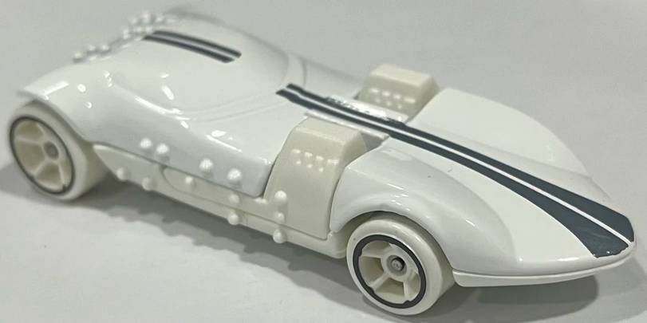

Vydajte sa na dobrodružnú cestu za brailom!

Zdroj: www.hotwheels.fandom.com

Lego® Braille Bricks: Klasické kocky lega s písmenami anglickej abecedy poskytujú zábavnú formu vzdelávania, stavania nielen domov, ale domov s nápismi. Na kockách sú písmená, čísla a symboly v čiernotlači I v braili. Celá rodina sa tak môže zabaviť skladaním písmen na pevných základoch gramotnosti a brailových zručností mladých školákov.

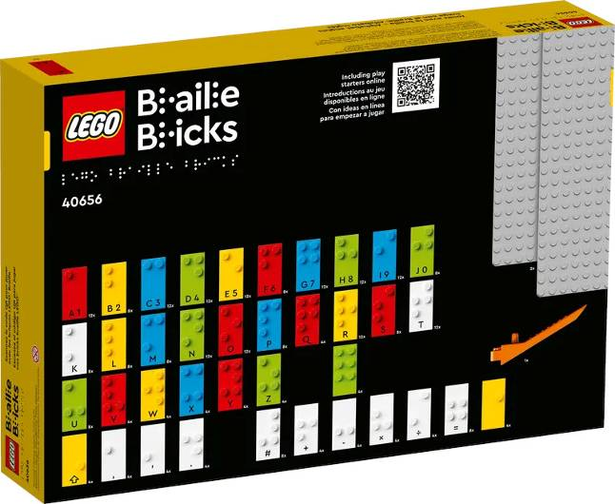

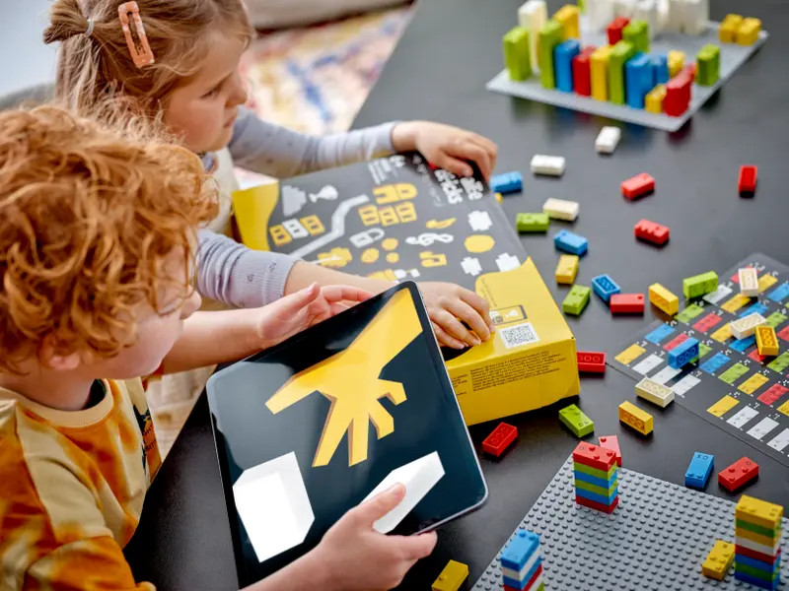

Ne/tradičné kocky lega

Zdroj: [www.lego.com](http://www.lego.com/)

Stolové hry s brailom: V zahraničí je možné nájsť aj rôzne stolové hry s brailovým označením, napríklad bingo, domino, scrabble, Monopoly, veľké množstvo kartových hier, braille puzzle a iné. Nevýhodou je náročné kupovanie týchto hier, keďže mnohé z nich sú dostupné len v špecializovaných zahraničných obchodoch pre nevidiacich a slabozrakých, napríklad [Maxi-Aids, Inc](https://www.maxiaids.com/), [RNIB shop](https://shop.rnib.org.uk/) a podobne.

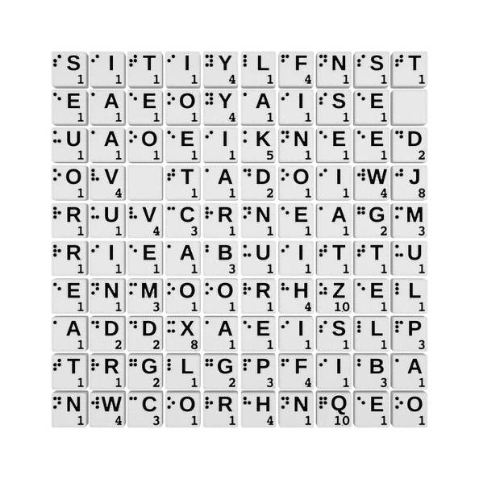

V súčasnosti sa SCRABBLE hrá v 121 krajinách po celom svete a vyrába sa v 31 jazykových mutáciách

Zdroj: [www.etsy.com](http://www.etsy.com)

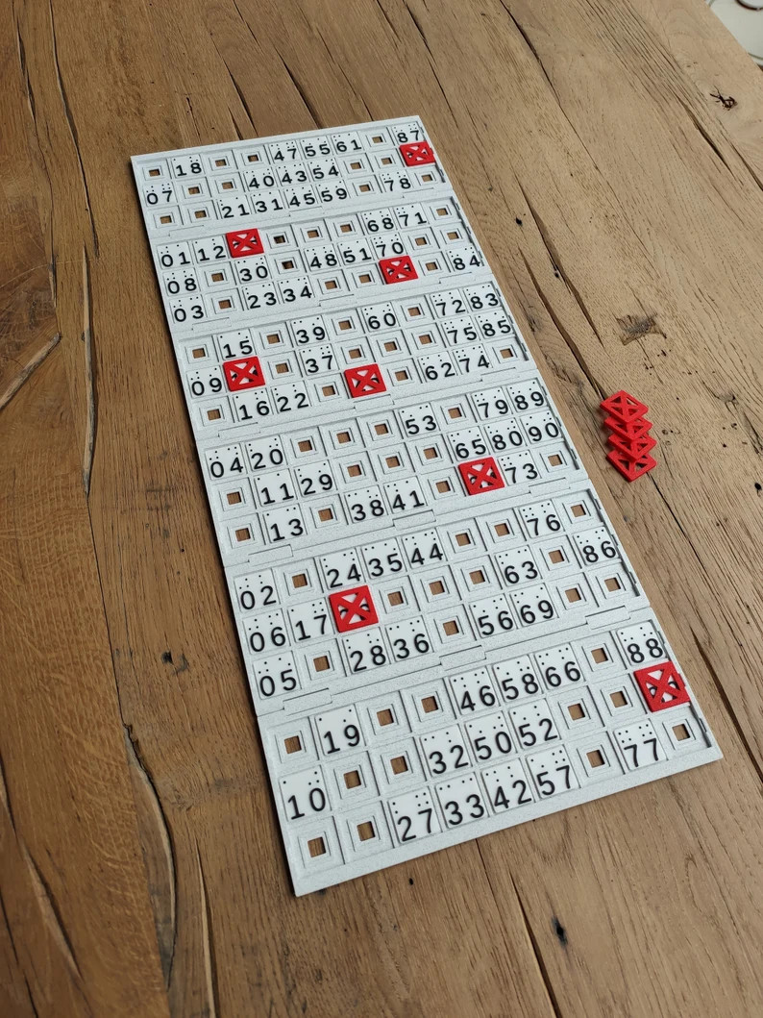

Bingo je nielen o náhode a pravdepodobnosti, ale aj o braili a učení

Zdroj: [www.etsy.com](http://www.etsy.com/)

Blind Barbie doll: Hoci brail túto bábiku zdobí len na balení, zaujímavosťou je už len fakt, že sa deti môžu hrať s [Barbie, ktorá je vybavená slnečnými okuliarmi a slepeckou palicou](https://casopisduha.sk/2024/12/03/mili-citatelia-39/). Je jednou zo série inkluzívnych bábik od Aille Design a Mattela. V podobe Barbie x sú z Aille Design dostupné aj tričká či iné oblečenie pre Barbie aj pre ľudí v štýle Braille Design.

### Brailové hry v digitálnom prostredí

Braillovo písmo už dávno nesúvisí len so šušťaním papiera a obracaním strán kníh. Je pevnou súčasťou digitálneho prostredia, a to vlastne už od počiatkov počítačovej éry v podobe brailových riadkov. Vďaka rýchlemu vývoju technológií a ich sprístupňovania je v súčasnosti softvérová brailová klávesnica bežnou výbavou mobilných telefónov. Pri postupnom rozširovaní jej používania nevidiacimi používateľmi mobilov by našich vidiacich kamarátov malo čoraz menej prekvapovať, keď na mobilnom telefóne zdanlivo hráme ako na klavíri alebo ho dokonca držíme displejom od seba. Brailová softvérová klávesnica umožňuje zadávanie textu kladením prstov na displej mobilu v tvare brailových buniek. Brail však nemusí ani v digitálnom prostredí znamenať len rýchle a efektívne písanie, môže vystupovať aj ako dôležitý prvok hier.

Včelár: Známe prostredie Corvus od svojej najnovšej verzie prinieslo zaujímavú hru Včelár. V tejto hre je potrebné chytať včely do úľov, odháňať sršne či medveďa. Hra je veľmi dômyselným využívaním softvérovej brailovej klávesnice, pretože sa ovláda používaním rôznych gest či brailových konfigurácií. Tréningom takouto zábavnou formou je možné nadobudnúť zručnosti potrebné na efektívne používanie brailovej klávesnice.

Brailliance: Mobilná aplikácia v angličtine, ktorá preverí nielen jazykové schopnosti hráča, ale predovšetkým jeho schopnosť myslieť v braili. Nie je potrebné vedieť perfektne po anglicky na porozumenie aplikácii, skôr na hľadanie slovíčok. V rámci tejto hry každý deň prináša so sebou nové tajničky v troch rôznych úrovniach. Riešením tajničky je slovo, ktoré má určený počet písmen a určený počet brailových bodiek, napríklad štvorpísmenové slovo z jedenástich bodiek. Hra je prístupná, je však vhodné písmená písať priamo na klávesnici, ktorú ponúka samotná hra. Viac neprezradím, iba ak to, že hru je možné nájsť v bežnom obchode s aplikáciami.

Ak som vás dosiaľ nepresvedčil o hravosti brailu a brailových bodiek, možno ste na brail pri všetkých čítačoch obrazoviek a audioknihách pozabudli. Možno ste zabudli na to, že hravé bolo aj súťaženie v čítaní brailu cez jednu, dve, tri vrstvy vreckovky, že hravé bolo písanie tajných šifrovaných odkazov inverzným brailom tak, ako to teraz robíme v celoročnej súťaži v podcaste Stobodové šesťbodové. Verím však, že ak sa necháte bodkami obmäkčiť a niečo hravé s brailom zažijete, prinesie vám radosť a možno sa opäť jeho miesto vo vašom živote upevní.

Michal Tkáčik, hlavný koordinátor Slovenskej autority pre Braillovo písmo a podpredseda Únie nevidiacich a slabozrakých Slovenska

# Z pavlače

## Corvus 11.2: Lepšie zvládne čítať newslettre a prezradí, kedy bude spln

V neziskovej organizácii Touch&Speech sme pre používateľov aplikačného setu Corvus pripravili vianočný darček. Nebol zabalený v šušťavom papieri, ani previazaný mašličkou, do telefónov sme ho doručili on-line ešte pred sviatkami. Balíček obsahoval novinky aj opravy.

### Html zobrazenie v mailoch aj v príručke

Novej funkcie sa dočkal poštový klient. Corvus odteraz oveľa lepšie zvláda čítanie newslettrov, teda aj tých mailov, ktoré vám chodia s Dúhou. E-maily si môžete odteraz zobraziť aj v html, teda s formátovaním. Môžete tak prechádzať po odkazoch či nadpisoch. Ak vám dorazí napríklad newsletter, po jeho otvorení v kontextovej ponuke aktivujte položku Zobraziť ako HTML. Tak budete môcť použiť štandardné spôsoby navigácie. Len pre úplnosť dodávame, že funguje aj navigácia na brailovej klávesnici.

Ak by ste počas dlhých zimných večerov chceli nazrieť do používateľskej príručky, môžete tak urobiť priamo v Corvuse. Stačí v menu Pomocník poklepať na položku Používateľská príručka. Mimochodom, práve ona slúži aj ako „pokusný králik” – skôr, než sa vyberiete na vandrovku do on-line sveta, môžete si v nej vyskúšať napr. prácu s webovými stránkami.

### Novinky v lokalite, navigátore a počasí

Civilný úsvit, nautický súmrak či fáza mesiaca – to všetko odteraz vie zistiť aj Corvus. Stačí spustiť modul Počasie a pri predpovedi nazrieť do kontextovej ponuky.

Stále pracujeme aj na funkciách Lokalita a Navigátor. Navigátor teraz po ukončení nahrávania vlastnej trasy zapíše ako posledný bod miesto, kde sa práve nachádzate. Navigátor aj lokalita opäť správne zobrazujú dediny a mestá. A na dôvažok, informácia o lokalite viac nie je vyslovovaná, ak je vypnuté zobrazenie lokality na hlavnej obrazovke.

### Novinky v klávesniciach

Ak ste zvyknutí mazať na klávesniciach Corvusu znaky ťuknutím dvoma prstami, prezradíme tajomstvo. V novej verzii stačí k dvom prstom pridať tretí a po ťuknutí do obrazovky sa zmaže celé slovo od kurzora po začiatok slova. Na brailovej klávesnici sa teraz pri použití gest na pohyb po riadkoch (švihanie na bode 3, resp. body 3 a 6 v čítacom režime) kurzor posúva po riadkoch vzhľadom na zalomenie na displej. Okrem toho pribudli gestá na pohyb po odsekoch. Správanie gest je možné aj vymeniť.

### Výber z ďalších noviniek a opráv

• Corvus opäť dokáže otvárať docx súbory na Androide 14 a novšom.

• Pri extrahovaní textu z dokumentov vo formáte Epub Corvus viac nepípa.

• Corvus odteraz lepšie zvláda situácie, ak vypnete a neskôr opätovne zapnete službu prístupnosti. Ostanú zachované nastavené budíky, oznamovanie času a pod. Rovnako fungujú aj špeciálne okná čítača obrazovky.

• Chyba, ktorá zabraňovala spustiť aplikáciu, ak bol telefón v režime nerušiť, a chyba, ktorá spôsobovala pád aplikácie pri prepínaní profilov, ak bol telefón v režime nerušiť, sú opravené.

• Došlo k výraznému zlepšeniu zamerania prvkov v čítači obrazovky pri použití funkcie skúmanie dotykom, čítač obrazovky zameriava prvky okamžite pri dotyku.

• Pri sťahovaní kníh z knižnice Digibooks je teraz možné pri výbere súboru vidieť, v akom stave je daný súbor (voľný zdroj, pdf obrázky, pdf text,… rovnako ako na webe knižnice).

• V zozname správ RSS kanála alebo epizód podcastu teraz pri správach, ktoré nemajú titulok, automaticky zobrazujeme text správy. Zároveň je možné vo všetkých správach alebo epizódach vyhľadávať aj príznak, napríklad stiahnuté, nová a pod.

### Záver

Celý zoznam zmien je možné nájsť v oficiálnom článku. Aktualizovať je možné aktivovaním položky aktualizácie z menu Pomocník. Upozorňujeme, že nová verzia Corvusu beží len od Androidu 8. Snažíme sa ísť s dobou a vám, používateľom Corvusu, prinášať pokročilé funkcie, ktoré výrazne uľahčia váš život. Tie si však vyžadujú použitie nielen adekvátneho hardvéru, ale i operačného systému. Ak by toho na vás bolo priveľa, odporúčame siahnuť aj po audionávodoch k novým funkciám, ktoré sme zverejnili na webe [HovoriaceMobily.sk](http://support.corvuskit.com/).

Ondrej Rosík, Touch&Speech n. o.

## DIKDA pre čitateľov SKN

Pred niekoľkými mesiacmi spustila Slovenská knižnica pre nevidiacich (SKN) Mateja Hrebendu v Levoči jedinečnú službu, vďaka ktorej boli nevidiacim sprístupnené obchodne nedostupné diela z fondu Slovenskej národnej knižnice. V rámci krajín európskeho hospodárskeho priestoru tak záujemcovia dostali možnosť vybrať si z viac než milióna titulov, pričom ich počet neustále narastá. Dnes je už celý proces automatizovaný, čitatelia registrovaní v levočskej knižnici majú na výber až z troch prístupných formátov a ku knihám, časopisom, novinám a učebniciam (vrátane fotografií, ilustrácií či výtvarných diel, ktoré sú ich súčasťou) sa dostanú prakticky okamžite.

„Sťahuje sa beletria, ale aj odborné texty z oblasti hudby, histórie, ekonómie, fyziky, chémie, techniky, programovania, strojárenstva, dokonca zlievarenstva,“ prezeráme si históriu sťahovania titulov v rámci služby DIKDA so správcom Digitálnej knižnice SKN Mateja Hrebendu v Levoči Norbertom Véghom. „Naši čitatelia sa ďalej zaujímali o kresťanské misie, rádioamatérstvo, vojenské stratégie, žiadali o sprístupnenie odborných publikácií o oftalmológii či priestorovej orientácii a o samostatnom pohybe ľudí so zrakovým postihnutím, vidím tu však aj staroslovienčinu, latinskú gramatiku, maďarčinu pre samoukov, učebnicu novogréčtiny či text v ukrajinskom jazyku. Časopisy sa zatiaľ objednávajú v oveľa menšej miere. V súčasnosti sa počtom vygenerovaných titulov blížime k štyristovke.“

Spočiatku bolo potrebné stiahnuté knihy ručne upravovať, čo bolo (zvlášť pri rozsiahlejších dielach) mimoriadne časovo náročné. Znamenalo to ešte pred stiahnutím označiť každú jednu stranu, spojiť ich do jedného súboru, ten – keďže bol vo forme skenovaných obrázkov – previesť pomocou programu Finereader do čitateľného a prístupného PDF a na záver doplniť na každú stranu vodoznak s mailovou adresou čitateľa. Od jesene minulého roka je však celý proces automatizovaný, tzn. pdf, txt i nahrávku v mp3 vytvára server a čitateľovi prídu automatické maily. Prvý, že sa na jeho objednávke pracuje, druhý, keď bude po prihlásení do knižnice dokument v príslušnej záložke pripravený na stiahnutie. Práve možnosť získať titul aj vo formáte mp3 predstavuje ďalšiu novinku, ktorá sa objavila koncom roka. Server dokonca ponúka na výber mužský i ženský syntetický hlas (Ondra a Jasiedku) a 3 rýchlosti čítania.

„Naším cieľom je ponuku digitálnych dokumentov postupne rozširovať. Veľmi by nám ale pomohlo, ak by sa naši čitatelia ozývali a poskytovali nám spätnú väzbu. Iba tak môžeme naše služby vylepšovať, venovať sily i čas tomu, čo sa stretáva s pozitívnou odozvou a čo je pre čitateľov so zrakovým postihnutím prístupné,“ uzatvára správca Digitálnej knižnice.

### Posledné slovo

[Textový návod](https://skn.sk/novinky/dikda-digitalna-kniznica-slovenskej-narodnej-kniznice-pre-citatelov-slovenskej-kniznice-pre-nevidiacich-mateja-hrebendu-v-levoci), ako si z v službe DIKDA objednať želaný dokument, nájdete na stránke SKN Mateja Hrebendu v Levoči. Upozorňujeme ale, že na zobrazenie článku je nutné, aby bol čitateľ prihlásený. K dispozícii je aj [komentované video](https://www.youtube.com/watch?v=LsHr2fawNGI) s ukážkami pre slabozrakých a titulkami.

Dušana Blašková

## ÚNSS – naša najznámejšia neznáma

Apríl 1990, „spomienky na letné detské a mládežnícke tábory či malebnú severoslovenskú obec Lučivná, Dom aktívneho videnia, tajomné BP, DBP, OSSR či PID, pastelkové manévre, neustále skloňovanie slov prístupnosť, obhajoba a osveta, otriasanie grantového mešca, „oni“ tam v Bratislave a „my“ tu dolu, krajské rady a radosti, umenie a šport s klapkami na očiach, ale aj ústredná rada a zjazdy, roky, keď ženy riaditeľujú a muži predsedujú, minulé, súčasné i budúce zahraničné spolupráce, tlačoviny a periodiká, peniaze a partneri, únie a múmie. Skrátka ÚNSS. V novom podcaste!

Nie, nepôjde o nudný štruktúrovaný životopis, ale šťavnaté rozprávanie o tom, čím všetkým si únia od svojho vzniku prešla. Pristavíme sa pri tom, čo bolo vidieť navonok, ale určite sa dotkneme aj udalostí, ktoré sa len pošepky niesli chodbami krajských stredísk. Jazykom zrozumiteľným pre členov i nečlenov, zamestnancov i dobrovoľníkov, ale aj širokú verejnosť sa pokúsime priblížiť široký rozsah aktivít, ktoré prispievajú k zlepšovaniu kvality života ľudí so zrakovým postihnutím. Nápad osláviť výročie organizácie podcastom 35ka ÚNSS sa zrodil na zasadnutí pracovnej skupiny pre osvetu a propagáciu a na výrobe jednotlivých častí sa budú autorsky podieľať jej členovia. Pod úvodnú a záverečnú zvučku sa podpísal Ondrej Rosík, sprievodný text načítala Eliška Fričovská, nahrávanie, strih a postprodukciu majú v rukách jednotliví tvorcovia.

Od aprílových častí budú navyše súčasťou zvukových zastavení aj súťažné otázky – či je tá únia pre nás naozaj až taká otvorená kniha, ako si to často myslíme. Odpovede budeme zbierať na adrese ÚNSS, Sekulská 1, 841 04 Bratislava (poradíme si aj s rukou písaným textom, s čiernotlačou i s brailom) alebo na duha@unss.sk. Vyhodnotenie zverejníme v decembri a pre víťazov pripravíme zaujímavé ceny.

### Únia v slúchadlách

Podcast [35ka ÚNSS](https://open.spotify.com/show/5xRYLslbFCtv1sYIH1IqUi) nájdete na platformách Spotify a Apple Podcasts.

(red.)

## Zmena poradenských dní v regióne Turiec

Radi by sme vás informovali, že k 31.decembru 2024 bolo oblastné stredisko sociálnej rehabilitácie Martin na Ulici Blažeja Bullu 13 v Martine-Priekope zrušené. Náhradné priestory, v ktorých budú pracovníci KS ÚNSS Žilina poskytovať klientom služby, sa podarilo získať v budove Mestského Úradu na Námestí S. H. Vajanského 1, 036 01 Martin, v miestnosti č. 530 na 5. poschodí. Poradenské dni sú stanovené na stredu v párnom týždni od 8:00 do 14:00.

Zároveň upozorňujeme, že od 1. januára 2025 je zrušené aj poradenské miesto v Turčianskych Tepliciach. Využiť možno poradenské dni v Martine (v priestoroch MÚ), odborní zamestnanci však naďalej poskytujú služby aj na krajskom stredisku na Karpatskej 10 v Žiline a v rámci terénnej práce aj priamo v domácnosti klienta.

Na jednotlivé konzultácie, sociálnu rehabilitáciu a reedukáciu zraku je potrebné objednať sa vopred, a to buď telefonicky na číslach 0905 477 970, príp. 0905 977 527, alebo e-mailom na adrese unss.zilina@unss.sk.

(red.)

## Povedz mi, čo čítaš... ja Ti poviem tiež

Chcete mať vždy čerstvé informácie zo sveta kníh? Zostaviť si prehľadný čitateľský plán, vytvoriť vlastnú virtuálnu knižnicu z titulov, ktoré stáli za to, ale aj tých, po ktorých už druhý raz nesiahnete? Radi by ste sa podelili s hviezdičkovou alebo slovnou recenziou, či prezreli si hodnotenie iných knihomoľov? Skúste Goodreads!

Ide o internetovú stránku, ktorej vznik sa datuje do roku 2026 a od roku 2013 ju vlastní spoločnosť Amazon. Jej služby sú poskytované bezplatne, bez reklamy, čo je ale najdôležitejšie, web i mobilná aplikácia sú plne ovládateľné s asistenčnou technológiou. Okrem vyššie spomínaných funkcií ponúka GoodReads aj možnosť pridať sa do niektorej z existujúcich skupín (v podstate tematicky zameranej sociálnej siete), zapojiť sa do diskusie, prečítať si populárne citáty, rozhovory, dokonca položiť otázku priamo autorovi knihy. Appka každého používateľa podľa jeho čitateľského vkusu upozorní na nové i oceňované tituly, umožní nákup kníh na Amazone či u iných predajcov.

Podrobne o tom, ako sa na GoodReads dostať, registrovať, prehľad jej funkcií, ich používania ako aj ďalšie zaujímavé adresy nájdete na Blindrevue, v článku [Goodreads – informácie o knihách, recenzie čitateľov, ale aj vlastná knižnica a čitateľské plány](https://www.blindrevue.sk/goodreads-informacie-o-knihach-recenzie-citatelov-ale-aj-vlastna-kniznica-a-citatelske-plany).

(red.)

# Boli sme pri tom

## Duo PV Acoustic potešilo koncertom aj diskusiou

Možno ste počuli, že vianočné reklamy vznikajú v lete. Oveľa ďalej to však s Vianocami posunul Peter Zbranek, ktorý ma oslovil na moderovanie vianočných koncertov desať mesiacov pred ich konaním, teda už vo februári. Ale niet sa čo čudovať. Ono to nie je len tak! Treba dohodnúť priestory, ísť sa tam pozrieť, zistiť, či je tam klavír a hlavne či je naladený, aby poslucháči neodchádzali rozladení. No a samozrejme písanie projektov, vybavovanie platobného terminálu. A takmer by som zabudol na to najdôležitejšie. Veď na vianočnom koncerte by mala znieť nejaká hudba. Takže aj repertoár treba vymyslieť a nacvičiť.

Peter Zbranek už dlhší čas nehráva len sám. Spoločne s Victoriou Linnen tvoria [duo PV Acoustic](https://www.pianista.sk/Duo-klavir-husle). Kým písmeno P znamená Peter a Piano, V znamená Viktória a Violin (anglicky husle). Prvé stretnutie bolo náhodné, na svadobnom veľtrhu v Pezinku. Viktória si Peťa všimla a skúsili si spoločne zahrať. Peťo býva v Stupave, Viktória v Sabinove, takže každý cvičí sám. Ich skúšky sú už potom verejné.

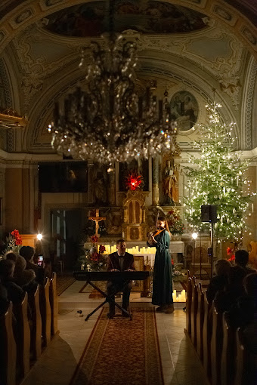

P ako Peter a Piano, V ako Viktória a Violin

Zdroj: [www.instagram.com/pianista.sk](http://www.instagram.com/pianista.sk)

Ubehlo spomínaných desať mesiacov a už je tu prvá decembrová sobota. Spoločne s manželkou Ivkou prichádzame na Zvolenský zámok. Ivka bude vítať hostí a ja po koncerte moderovať diskusiu. Nasleduje klasická procedúra – zvučenie, obliekanie, príchod divákov i poslucháčov. Počas deväťdesiatich minút zaznie Perinbaba, skladba z filmu Sám doma, zahraničné i naše vianočné koledy. Peťo každú skladbu komentuje, napríklad takto: “Napísať dobrú vianočnú pesničku, nie je jednoduchá úloha. S čím sa asi rýmuje slovo Vianoce? Ligoce je v každej druhej piesni. Rozmýšľal som, ako by to mohlo vyzerať. Napríklad takto. Opäť máme tie najkrajšie Vianoce, po štedrej večeri, každý sa moce.” Publikum sa smeje a už nasleduje ďalšia pieseň. Všetky sú inštrumentálne, ale Tichú noc spievame spoločne.

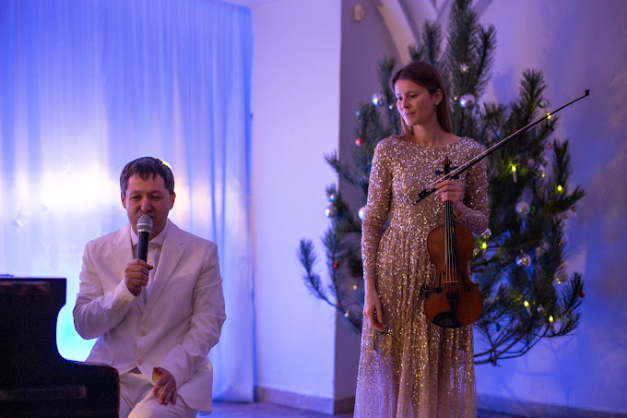

Po koncertoch sa diskutovalo

Zdroj: www.instagram.com/pianista.sk

Po koncerte väčšina odchádza, ale skalní ostávajú na sľúbenú diskusiu. Dozvedáme sa, ako sa Peťo s Viktóriou stretli, ale zisťujeme aj to, ako Peťo zvláda obsluhovať sociálne siete. Zodpovieme aj na tradičné otázky: Prečo Peťo nemá psa, ako zvláda domáce práce a či sa mu sníva. Viktória prezradí, že pracuje v škôlke a venuje sa aj iným umeleckým aktivitám. V publiku zaznie aj zaujímavá otázka: Dokázali by si úlohy vymeniť, keby Peťo hral na husliach a Viktória na klavíri? Možno si to skúsia na vianočných koncertoch v roku 2025, ktoré už chystajú.

Prvý zvolenský koncert sa končí, ale o hodinku nasleduje repríza. O koncerty bol veľký záujem, diváci sa hlásili dopredu, a tak si Peťo dohodol na túto sobotu až dva termíny. Ivka hlási, že príchod hostí je plynulý, takmer každý vie svoj kód, mnohí aj prispievajú na činnosť občianskeho združenia Pianistan. Druhé publikum sa mi zdá živšie. Vystúpenie je síce takmer rovnaké, ale nejaké drobné rozdiely by sme pri pozornejšom počúvaní našli.

O deň na to sa už presúvame na zámok do Topoľčianok. Ale to je len začiatok. Veď koncerty boli aj Na Korze v Sabinove, kaštieli Strážky, v Tatranskej Lomnici aj v kostole Sv. Michala v Malom Slávkove.

Okrem dobrého pocitu si mnohí z koncertu odniesli aj fyzickú pamiatku. CD Sviatočné Piano, ktoré sa Peťovi podarilo minulý rok vydať. Nájdete ho napríklad na Spotify. A svoju virtuálnu podobu má aj koncert z Pistoriho paláca, dá sa pozrieť na Youtube.

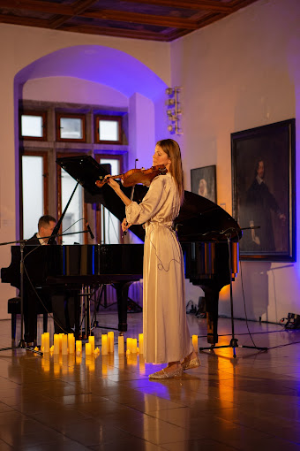

Vianočne naladení

Zdroj: www.instagram.com/pianista.sk

Ondrej Rosík

Vianočné koncerty podporila nadácia VÚB

# Zaujalo nás

## Nevidiacim deťom merajú IQ v Levoči aj v Bratislave

„Bojím sa, že mi nevyjde trojciferné číslo.” Túto pre mňa pamätnú vetu som začul na testovaní inteligenčného kvocientu (ďalej len IQ) spoločnosti Mensa SR, kam som raz zašiel s mikrofónom. Mensania takéto dobrovoľnéé merania organizujú pravidelne a s veľkým ohlasom. Ľudí téma IQ prirodzene priťahuje, ale zároveň aj trochu desí. Teda, aby som hovoril za seba. Asi desaťkrát v živote mi napadlo, že by som si išiel dať zmerať IQ a asi desaťkrát sa mi následne uľavilo pri myšlienke, že tieto testy sa u nás nevidiacim nerobia. Školská psychologička s nami na sklonku základky vypĺňala tzv. verbálnu časť testu, ale tú obrázkovú sme riešiť nemohli, takže naše IQ =x a x je veľká neznáma.

Do levočského Špecializovaného centra poradenstva a prevencie pre deti a žiakov so zrakovým postihnutím vstupujem s chvejúcimi sa vnútornosťami. Obavy na chvíľu rozptýli pracovník poradne a môj niekdajší učiteľ Števo Dredan: „Nazdar, chlapisko! Čo tu robíš?” A po odpovedi, že idem na IQ test pre nevidiacich mi dá s úsmevom cennú radu, ktorú pochopím až neskôr: „Povedz, že máš menej rokov!”

Psychologička Laura Schneiderová pôsobí upokojujúco a profesionálne. V poradni pracuje s deťmi od raného veku až po ukončenie školskej dochádzky. IQ nie je zďaleka jediné, čo si na tomto pracovisku všímajú. Zaujíma ich aj hrubá a jemná motorika, funkcia zraku, sluchové vnímanie. Ak hovoríme o IQ testoch, tie sa prispôsobujú podľa funkčnosti zraku.

„Verbálne úlohy sú rovnaké ako pri bežnej populácii. Skúma sa úroveň vedomostí, abstraktné myslenie, rozsah slovnej zásoby. Sú tam matematické zadania, opakovanie čísel, sociálne porozumenie atď. Pokiaľ ide o neverbálne subtesty, vyberáme z nich na základe rozhovoru s tyflopédom tie, ktoré sú pre dieťa vhodné a posudzujeme ich len kvalitatívne, t. j. nezapočítavame ich, aby sme slabozraké dieťa neznevýhodnili,” vysvetľuje Laura Schneiderová.

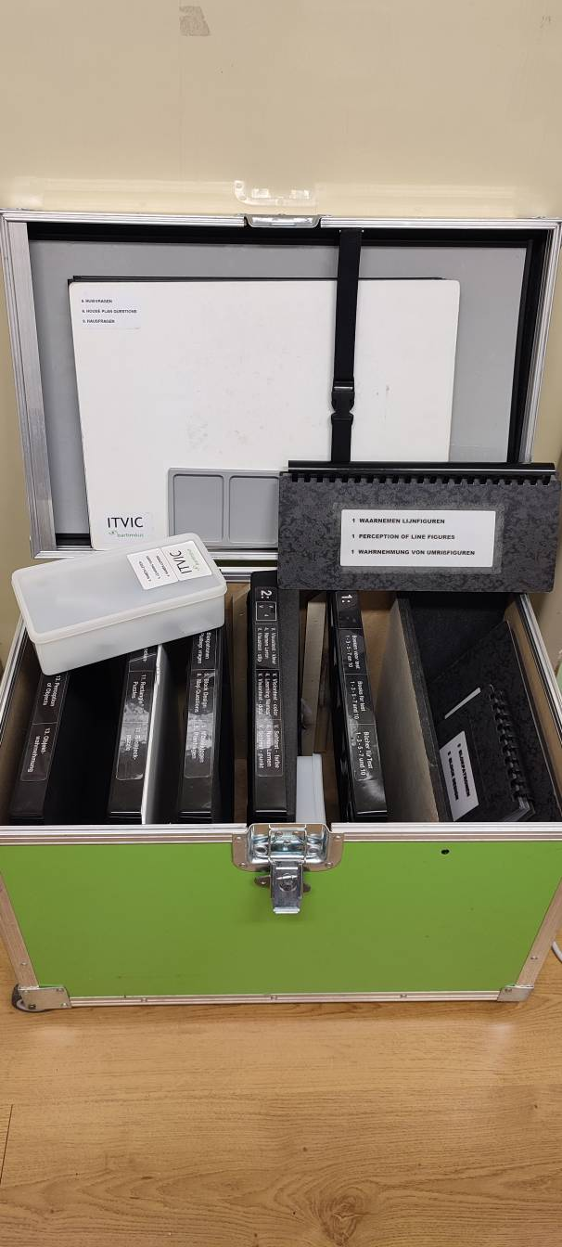

Holandský test Itvic pre deti so zrakovým postihnutím

Zdroj: DŠ

### K výsledku sa treba prehmatať

Pre nevidiace deti a deti so zvyškami zraku majú na pracovisku zapožičaný holandský test Itvic. „Čože? Iba pre deti? Takže nám dospelým sa stále nedá zmerať IQ?” Hneď sa na tomto sedení cítim o niečo lepšie. Verbálnu časť Itvicu v poradni preložili do slovenčiny. Tej sa však venovať nebudeme. Zaujímať nás budú hmatové obrázky.

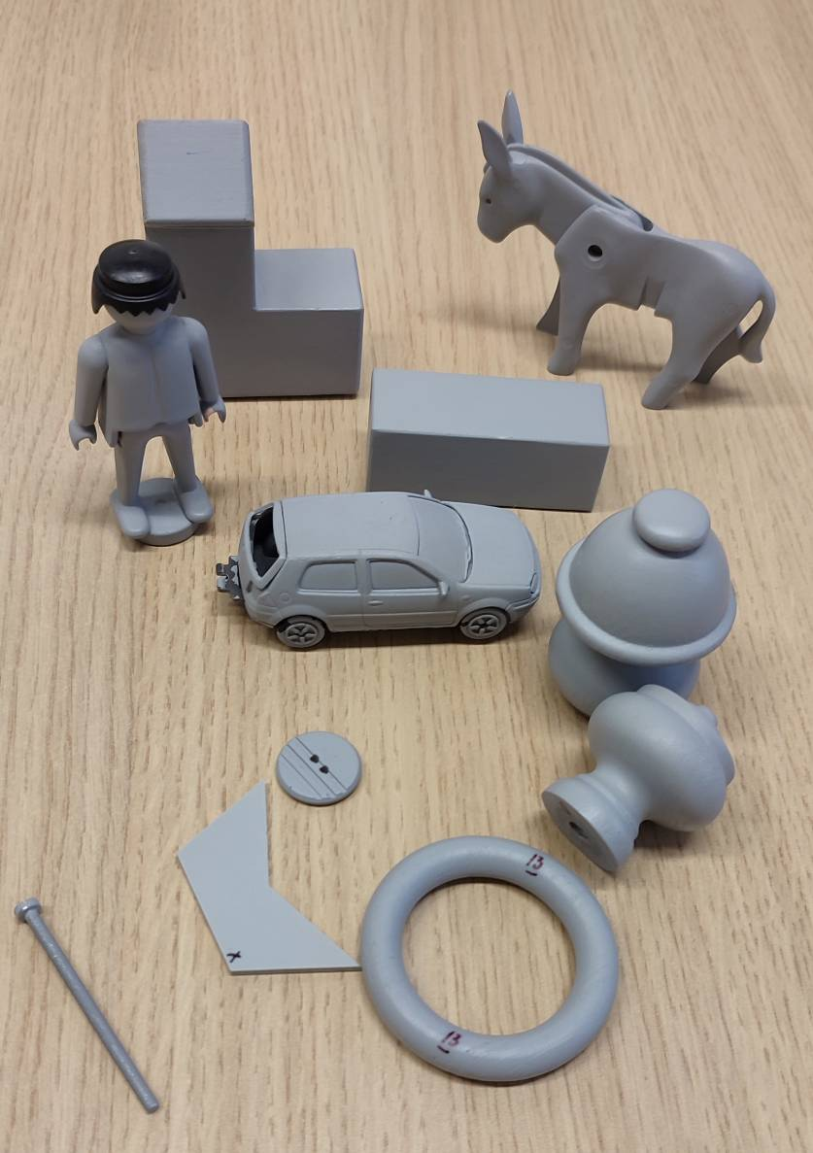

Materiál k jednotlivým subtestom

Zdroj: DŠ

Pozorne si prezerám predlohu zloženú zo štyroch kociek, ktoré sa v niečom líšia. Vedľa je položený prázdny rámček. Laura Schneiderová mi dáva drevené kocky s rôznymi povrchmi a mojou úlohou je poskladať ich podľa vzoru na obrázku. Robím to sústredene, akoby som zadával kód k atómovému kufríku, no aj tak ma psychologička upozorňuje: „Neponáhľajte sa! Máme čas!”

A naozaj, najviac chýb v týchto úlohách sa dá urobiť z unáhlenosti. Tu nie sme na hodine matematiky, kde sa žiaci predbiehali, kto príklad vyrieši ako prvý. Úloha preverila moje hmatovopriestorové schopnosti a naznačila, ako sa mi bude dariť pri učení sa brailovho písma. Náročnosť úloh postupne rastie. Zrazu je na kocke polovica drsná, polovica hladká a treba si dávať pozor na to, čo je vľavo a čo vpravo.

Ako mi to išlo? No... ešte že na teste neboli žiadni svedkovia a Lauru Schneiderovú viaže, aspoň dúfam, nejaká mlčanlivosť. Je zaujímavé, že mozog, ktorý dávno stratil plasticitu toho detského, dokáže o to rýchlejšie hľadať rôzne výhovorky: „No čo, som asi verbálny typ. Alebo som si v detstve málo cvičil hmat.” Na podobné úvahy však nie je čas, pretože prichádza ďalšia úloha. Pozeráme si rad geometrických tvarov v prvom riadku. V ďalšom treba analogicky určiť, ktorý tvar má nasledovať. Cieľom je otestovať moje induktívne schopnosti. Pre pána Jána, aké? To si musím doma pozrieť, jediné, čo mi napadlo, bol indukčný varič. „Nemysli na hlúposti, rieš úlohu,” kričí na mňa mozog, no už tuší, že svoj tieň asi neprekročím.

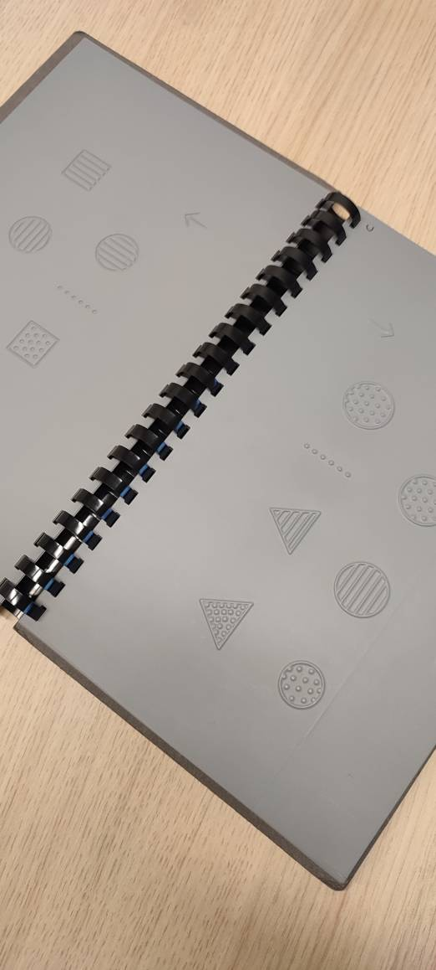

Zošit, ktorý deti poriadne otestuje

Zdroj: DŠ

Ako sa vzápätí dozvedám, výsledok testov IQ nie je úplne nemenný. Závisí aj od aktuálneho stavu a rozpoloženia človeka. „Možno zajtra by to dopadlo úplne inak!” Nádejam sa. A mnohé veci sa dajú aj trénovať, napr. taká pamäť. Aspoň, že prvé úlohy v subtestoch sú vždy tzv. zácvičné a hneď sa nebodujú.

Sme pri treťom subteste z trinástich a zdá sa mi, že je to tak akurát. Možno pomôže zmena aktivity? Psychologička vyťahuje kufrík s rôznymi nešpecifikovanými predmetmi. Sú to naozaj všelijaké útvary a my k nim priraďujeme názvy podľa manuálu. Všetko si to samozrejme musíme pamätať. Táto činnosť je o poznanie príjemnejšia. Veci sú hmatovo zaujímavé a pamäť predsa len nie je taká zradná ako logické myslenie.

Idylka však netrvá dlho. Kufrík s predmetmi odkladáme bokom a pred nami sa objavuje podložka s námestím, ktoré je hladké, a s cestou, ktorá je, naopak, vyznačená drsne. Na podložku umiestňujeme rôzne objekty a figúrky, ktoré tam vďaka magnetom pevne držia. Celú scénu si dôkladne vyhmatáme, objekty z námestia odstránime a následne sa snažíme postaviť všetko tam, kde bolo. Skúša sa tým priestorová orientácia dieťaťa. K tejto úlohe patria aj rôzne otázky: „Keď auto zabočí doľava, čo bude po jeho pravej strane?” Keď už dieťaťu, v tomto prípade mne, riešenie trvá pridlho, alebo je opakovane neúspešné, test sa ukončí, aby to skúšaného načisto neznechutilo. Cieľom zďaleka nie je vylúštiť všetko – veď IQ testy robia deti od 6 až do 16 rokov a výsledky sa prepočítavajú podľa veku.

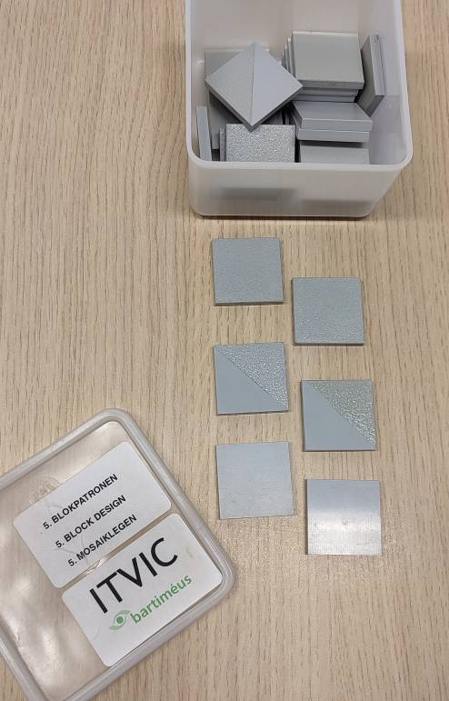

Pri jednom zo subtestov sa skúmajú povrchy štvorčekov

Zdroj: DŠ

Popri slabozrakých a nevidiacich nezabudnime ani na „zvyškárov.” Tí majú Itvic tiež, len body sa prepočítavajú trochu inak. Možno aj vám napadlo, že by sa v IQ teste dalo nahnať skóre vo verbálnej časti a obrázky nech hoci aj trochu pokrivkávajú. Takto to však nefunguje. Ani na strednú školu by vás nezobrali, ak by ste mali zo slovenčiny sto percent a z matematiky dvadsať. V úlohách by som sa prehrabávať príliš nemal, aby bolo testovanie objektívne.

Pri práci s Itvicom je vhodné, ak má dieťa skúsenosť s hmatovým vnímaním.

### Nie je testovanie ako testovanie

Hoci tento test je na Slovensku prítomný už od čias známeho holandského projektu Matra, teda asi od roku 2004, v Levoči s ním začali intenzívnejšie pracovať len nedávno. V poradni zatiaľ testovali končiacich deviatakov, ale aj jedenásť či dvanásťročných. S Itvicom však chcú pracovať aj naďalej. Poradňa sídli v spojenej škole internátnej, ktorú navštevujú aj nevidiace deti.

„Vnímam určité rozdiely medzi niektorými deťmi zo spojenej školy a medzi tými, ktoré sú integrované v bežných školách. Predsa len, tu sa im venujú špeciálni pedagógovia a deti hneď nabehnú na cestu hmatu,” hovorí Laura Schneiderová a dodáva, že psychológovia v bežných poradenských centrách, ktorí so zrakovým postihnutím skúsenosti nemajú, často narážajú na problémy s tým, ako deti testovať. Nemajú tyflopéda, s ktorým by konzultovali konkrétnu zrakovú diagnózu, a vedeli tak prispôsobiť testovanie.“

Itvic využívajú aj v Špecializovanom centre poradenstva a prevencie pre deti a žiakov so zrakovým postihnutím v Bratislave. S tamojšou psychologičkou Dominikou Škorecovou som takisto absolvoval hodinové posedenie, alebo, ako sa u psychológov hovorí, sedenie. Pomohlo mi cez príbehy a príklady z praxe do problematiky nazrieť trochu hlbšie. Ak to zaujíma aj vás – a zďaleka nemyslím len na úzko špecifickú oblasť IQ – v poradniach vám určite radi rozšíria obzory. Verím, že som vás opisom riešených úloh a svojich pocitov príliš nevystrašil. V skutočnosti boli totiž obidve návštevy poradní veľmi príjemné.

Michal Herceg

# Zoznámte sa, prosím!

## Ovládať viac jazykov, znamená získať iný pohľad na život

Chcete sa zdokonaliť v niektorom zo svetových jazykov, alebo si k tomu, ktorý už ovládate, pridať ďalší? Snívate o plynulej angličtine, nemčine, francúzštine, taliančine či španielčine, ale obávate sa, že na bežnom kurze by učiteľ nerozumel vašim potrebám, nezohľadňoval by ich a vy by ste v skupine vidiacich nestíhali držať krok? Necítite sa na dochádzanie a desí vás predstava svojpomocného skenovania a nekonečných úprav materiálov do prístupnej podoby? Skúste Ergones! Lekcie s lektorkami cudzích jazykov s dlhoročnou praxou. Lekcie ušité presne podľa vašich mier. Lekcie on-line a vedené človekom so zrakovým postihnutím.

### Ergones – Nevidíme, ale našu prácu vidieť!

Sociálna firma [Ergones](https://ergones.cz/vyuka-cizich-jazyku/) vznikla pri TyfloCentre Olomouc. Jej odborní zamestnanci poskytujú pomoc pri výbere kompenzačných a optických pomôcok pre nevidiacich a slabozrakých. Okrem toho ponúka potlač firemných tričiek či hrnčekov, výrobu plagátov, letákov, kalendárov a iných tlačovín, v keramickej dielni vám vyčarujú aromalampy, svietniky, šálky s podšálkami, vázy, misky, mištičky a kvetináče. Dnes by som vám však rada predstavila jeho jazykovú sekciu, ktorá funguje od roku 2012 a ktorá aktuálne zamestnáva 5 lektoriek. A keďže hovoríme o sociálnej firme, všetky so zrakovým postihnutím. O tom, ako sa im vyučuje, akým nástrahám čelia na lekciách s vidiacimi študentmi a ako ich prekonávajú, ako je to so študijnými materiálmi, brailom, čítačom a medzinárodnými certifikátmi, som sa pozhovárala s vedúcou sekcie Evou Daníčkovou.

### S každým jazykom, ktorým hovoríte, žijete nový život. Ak viete len jeden, žijete len raz

(české príslovie)

Prihlásiť sa môžete kedykoľvek – prázdniny v Ergonese nepoznajú – a byť môžete kýmkoľvek. Dieťaťom, mládežníkom, dospelým i seniorom. Začiatočníkom, mierne pokročilým i pokročilým. Na výber je 45-, 60- alebo 90-minútová lekcia, s učebnicou, alebo len konverzačná, raz týždenne, ale ak by ste túžili po intenzívnejšom jazykovom zážitku, nie je problém dopriať si ani ten. Zvlášť pred letnými dovolenkami, keď si človek chce osviežiť, ako zarezervovať hotel, opýtať sa na cestu na letisko alebo si objednať obed v reštaurácii, prídu sedenia deň čo deň viac než vhod. Stretnutia prebiehajú vo dvojici – vy a lektorka –, ak by ste ale mali záujem konverzovať s niekým na porovnateľnej úrovni, zrejme by ani to nepredstavovalo problém. Začiatky pamätajú aj prezenčné lekcie, a to priamo v priestoroch Ergonesu v Olomouci, úspora času však všetkých a všetko preniesla do on-line prostredia. Dnes dosiahnete jazykové pokroky z pohodlia domova, prostredníctvom on-line hodín, cez Skype, Google Meet, ZOOM, Teams, WhatsApp a ďalšie platformy, ktoré umožňujú plnohodnotne pracovať s obrázkami, textami, nahrávkami i videami. Cenník je priebežne aktualizujú a zverejňujú na webe Ergonesu. A prv, než sa nadýchnete, áno, faktúru je možné vystaviť aj Slovákom, platiacim v eurách. Ekonomický systém čiastku automaticky prepočíta podľa kurzu platného v deň vystavenia faktúry, alebo sa použije mesačný priemerný kurz. V predvianočnom čase je možné objednať si kurz s drobnou zľavou – pre seba, alebo ako ihličnatý darček pre niekoho blízkeho.

„Aktuálne máme okolo 60 klientov, štatisticky to väčšinou vychádza tak, že jedna polovica z nich má zrakové postihnutie, druhá nie,“ objasňuje mi na úvod Eva Daníčková. Pýtam sa ďalej na reklamy a reklamácie a náš rozhovor pokračuje. „Tie prvé bežia v podstate všade, kde je na to priestor. Na webe, sociálnych sieťach, prostredníctvom e-mailov i konferencií o sociálnom podnikaní. Najviac ľudí ale, pochopiteľne, priláka jednoducho dobrá povesť a odporúčanie. Druhých niet (úsmev).

„Keď sme v roku 2012 začínali, ľudia nám fandili a boli radi, že takáto služba vznikla. Prví klienti boli z komunity nevidiacich, až neskôr sa nám začali hlásiť aj vidiaci. Áno, u niektorých sme narazili na skeptické ohlasy: ako môže nevidiaca lektorka vyučovať cudzí jazyk? Našťastie, sú to len ojedinelé reakcie, väčšinou nám ľudia naozaj fandia. Ja sa prípadné počiatočné pochybnosti snažím zakaždým rozptýliť odporúčaním, aby si to vyskúšali na vlastnej koži. Niekomu totiž nemusí sedieť on-line forma, niekomu zas môže prekážať, že nevidiaca lektorka potrebuje trochu viac času na to, kým s čítačom nájde správne políčko, napíše slovíčko do chatu či zazdieľa obrazovku, spustí nahrávku a pod.“

### Keď lektor nevidí

Najväčší problém je rozhodne s materiálmi, na to v Ergonese narážajú prakticky neustále. Jazykových učebníc je na trhu pomerne dosť, ale v elektronickej podobe, navyše, prístupnej je ich oveľa menej. Nehovoriac už o tom, že viaceré z nich sú zastarané. Časť učebníc, s ktorými lektorky pracujú, pochádza z digitálnych knižníc, časť si naskenovali samy, niečo sa pokúšali prepísať, resp. poprosili dobrovoľníkov. To sa ale veľmi neosvedčilo, pretože, ak dobrovoľník dostatočne daný jazyk nepozná, bolo to treba dodatočne kontrolovať, opravovať a upravovať. Množstvo materiálov čerpajú z internetu. Z viacerých zahraničných webov, kde sa po registrácii dajú stiahnuť pedagogické listy, cvičenia pre žiakov a čo je najlepšie, PDF-ká alebo wordy, takže s nimi môžu ďalej pracovať aj s čítačmi obrazovky. Určite nikomu z vás nemusím vysvetľovať, aké oslobodzujúce je pre nevidiaceho študenta vedomie, že na sprístupňovanie materiálov od lektorky nebude nikoho potrebovať.

„Ja som slabozraká, moje štyri kolegyne sú nevidiace,“ hovorí Eva Daníčková. „Všetky pri práci používajú okrem čítača obrazovky aj brailový riadok. Pri nevidiacich študentoch to býva rôzne – časť používa výlučne riadok, časť ho kombinuje s hlasovým výstupom, časť sa ale sústredí iba na sluch. Pravdaže, ak je študent brailista, lektorky mu povedia aj to, aká kombinácia bodov tvorí písmená špecifické pre ten ktorý jazyk, tzn. ako zapísať, povedzme, nemecké u s dvoma bodkami či francúzske c s chvostíkom. Či si ale ponechá českú tabuľku, alebo sa prepína do cudzieho jazyka, je už jeho voľba. Zo skúseností ale viem, že nie je ničím výnimočným, že študenti čítajú cudzí jazyk českým brailom.“

### Škola hrou

Nie každému vyhovujú učebnice, cvičenia a nekonečná gramatika, niekedy to ide oveľa ľahšie, presnejšie, takmer samo, ak sa vykročí takpovediac nenápadnejšou cestou. S osem-desaťročnými deťmi napr. cez pesničky, krížovky, criss-crossy či anagramy. Eva Daníčková o tomto období hovorí ako o „slovíčkárení“, až keď naberú akú-takú slovnú zásobu, začínajú sa myšlienky ukladať do samostatných viet a vety do rozhovorov. Starší a skúsenejší klienti sa zameriavajú skôr na konverzáciu alebo podcasty na rôzne témy z oblasti športu, politiky, kultúry, histórie, zdravotníctva a pod. – lektorky musia mať naozaj veľký prehľad. Študijným textom môžu byť však aj rozprávky, poézia, poviedky a romány. Domáce úlohy sa stále netešia veľkej obľube, ale bez nich to, žiaľ, nejde. Často sa zadávajú a vypracúvajú prostredníctvom Classroom, teda aplikácie v Googli, kde je prístupnou formou možné vytvárať, vypĺňať i vyhodnocovať cvičenia.

„Každá kolegyňa má vlastnú stratégiu,“ odpovedá na otázku o tom, ako si nevidiaca lektorka dá rady s vyslovene vizuálnymi typmi študentov, Eva Daníčková. „V niektorých prípadoch to býva náročnejšie, pretože vidiaci klient predsa len preletí text zrakom rýchlejšie než ony sluchom, ale keď sa vopred dôkladne pripravia a oboznámia sa s materiálmi, ide to a stíhajú ho sledovať. Niektoré z nich dokonca pracujú aj s obrázkami. Alebo sa pred lekciou povypytujú, čo je na obrázku znázornené, pripravia si slovíčka, cvičenia a aktivity, alebo im zdieľaný obrázok opisujú priamo vidiaci študenti. Pri nevidiacich je to zadanie iné: „Prejdime si spolu cestu z tvojho domu do knižnice. Okolo čoho prechádzaš?“. Alebo sa nechajú úplne unášať fantáziou, a to už je jedno, či s vidiacimi, či s nevidiacimi,“ dodáva s úsmevom Eva Daníčková.

Pri predstave učebníc plných fotografií, komiksových sekvencií, tabuliek a grafov som sa neubránila otázke na medzinárodné certifikáty, kde sa podľa nahrávky dopisujú do textu slovíčka, správne odpovede v cvičeniach sa zaškrtávajú, označujú krížikom, krúžkujú alebo číslujú. Pripravovali v Ergonese na skúšky v zahraničí aj nevidiacich študentov? A ak áno, aké majú skúsenosti s prispôsobovaním úloh, poskytnutím materiálov v Braillovom písme, prácou na vlastnom počítači, možnosťou využiť viac času, s cvičeniami postavenými na obrázkoch a pod.?

„Skladať medzinárodné skúšky z cudzieho jazyka môžu v Českej republike aj ľudia so zrakovým postihnutím vrátane úplne nevidiacich. Na príslušný termín je však nutné objednať sa s dostatočným predstihom a na základe stupňa postihnutia a lekárskych odporúčaní dohodnúť príslušné opatrenia. Materiály sa totiž musia pripraviť v zahraničí, t. j. na skúšky zo španielčiny v Španielsku, z francúzštiny vo Francúzsku, atď. Veľa závisí od konkrétnej inštitúcie a prístupu ľudí. Niektoré inštitúcie sa nevidiacim prispôsobia, testy pripravia v braili, bez obrázkov, klienti majú na ne viac času a asistenta, keby čokoľvek potrebovali. V niektorých prípadoch môžu použiť i vlastný notebook. Nie vždy je ale skladanie skúšok bezproblémové, naopak, často je to nepohodlné a stresujúce. Existujú dokonca inštitúcie, ktoré časť skúšky „porozumenie čítanému textu“ uznať nechcú a argumentujú tým, že keď text predčíta hlasový výstup počítača, ide skôr o porozumenie posluchu. S touto skúsenosťou sa so mnou podelila jedna moja kolegyňa, ktorá pripravovala nevidiacu pani na skúšku z francúzskeho jazyka. Pokiaľ teda hovoríme o medzinárodných skúškach, v Ergonese máme rozhodne viac skúseností s prípravou vidiacich klientov,“ uzatvára Eva Daníčková.

### Kontakt

Web: [www.ergones.cz](http://www.ergones.cz/)

Vedúca sekcie jazykov Eva Daníčková: 00420 730 870 773,

danickova@ergones.cz

Dušana Blašková

# Vstaň a choď

## Divadlo Zrakáč mieri do Levoče

Pätnáste výročie založenia súboru nevidiacich a slabozrakých hercov si žiada oslavu! Divadelníci ju naplánovali na začiatok marca a dali jej skutočne veľkolepú podobu – dve predstavenia v Mestskom divadle (v jednom z nich účinkujú aj členovia Činohry SND Emília Vášáryová a Ján Gallovič, v druhom študenti Divadelnej fakulty VŠMU) a dych berúci koncert filmovej hudby v podaní klavírno-husľového dua PV Acoustic.

### Na čo všetko sa môžete tešiť?

George Orwell – Zvieracia farma: Keď vládnu svine

Adaptácia politickej satiry na revolúciu, ktorá sa vymkla z rúk, vám pripomenie nielen to, že najviac dokáže človeka uraziť iný človek, ale aj to, že prirovnávať ho pri tom k zvieratám, nie je voči nim vôbec fér. Kto je človek aby sa vyvyšoval nad zvieratami? Prozaik a esejista Eric Arthur Blair, známy pod pseudonymom George Orwell, v jednom zo svojich vrcholných diel ukázal, že to najodpornejšie a najzákernejšie, čím sa len zviera môže stať, je človek. A stáva sa ním práve v prostredí, ktoré v človeku odhaľuje živočíšne pudy a vo zvierati to najhoršie z ľudského. Zviera sa mení na zoon politikon – na mimoriadne húževnatého a prispôsobivého politického tvora, ktorý tak skoro nevyhynie.

Účinkujú: herci Divadla Zrakáč a študenti Divadelnej fakulty VŠMU

Kedy: v piatok 7. marca o 18:00

Kde: v Divadelnej sále Mestského divadla v Levoči

Vstupné: dobrovoľné

Husľovo-klavírny koncert filmovej hudby

Unikátne prevedenia slávnych melódií z filmov Piráti z Karibiku, Posledný Mohykán, Nedotknuteľní, Bohemian Rhapsody, Amélia z Montmartru, Perinbaba a mnohých ďalších ponúknu talentovaní slovenskí umelci Victoria Linnen a Peter Zbranek, ktorých hudobné improvizácie zaručene oslovia všetky generácie. Mix klavírnej elegancie a husľového šarmu v ich podaní už ohúril množstvo účastníkov svadieb a eventov u nás i v zahraničí, poslucháčov ich CD s názvom Sviatočné piano, pochváliť sa však môžu aj niekoľkými spoločnými hudobnými klipmi k legendárnym piesňam od skupín Queen, Coldplay či Josha Grobana.

Kedy: v piatok 7. marca o 20:00

Kde: v Kongresovej sále Mestského divadla v Levoči

Vstupné: 12 €

Ivan Stodola – Čaj u pána senátora

Satirická veselohra, ktorá vznikla pred storočím v časoch mladej demokracie, vám v troch dejstvách predstaví tých, ktorí sa cítili „povolaní“ dať novému politickému zriadeniu tvár. Obyčajných ľudí, ľudí s pochybným spoločenským vystupovaním, extrémnymi názormi, s jasným kariérnym smerom a ovplyvniteľným politickým hlasom. Keďže demokracia bola pre slovenský ľud niečím nepoznaným, novopečeným občanom istý čas trvalo, kým sa v dovtedy neznámom svete naučili orientovať. Neduhy, ktoré do vyspelej spoločnosti nepatria, intelektuálne i morálne zlyhania, to všetko odráža situáciu v 20. rokoch minulého storočia a dnes sa už pokladajú za prežitok. Alebo nie?

Účinkujú: herci Divadla Zrakáč a členovia Činohry SND Emília Vášáryová a Ján Gallovič

Kedy: v sobotu 8. marca o 18:00

Kde: v Divadelnej sále Mestského divadla v Levoči

Vstupné: 12 €, ZŤP 8 €

Lístky si môžete zakúpiť osobne v pokladni Informačnej kancelárie mesta Levoča na Námestí Majstra Pavla 58 (t. č. 053/451 3763).

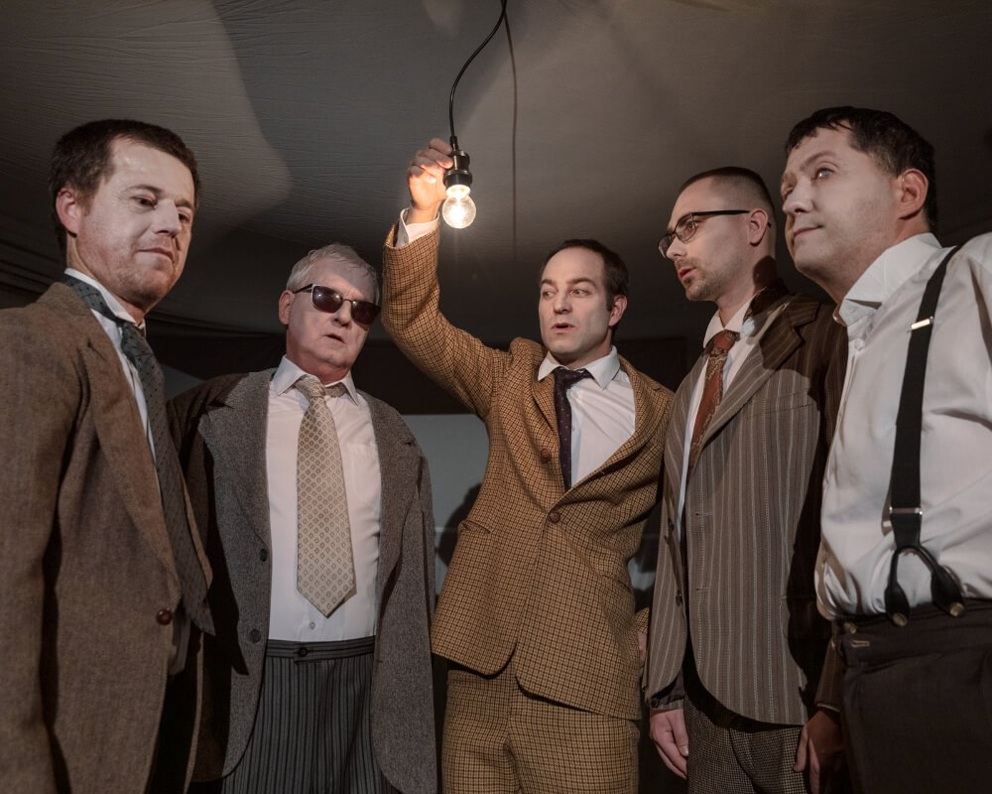

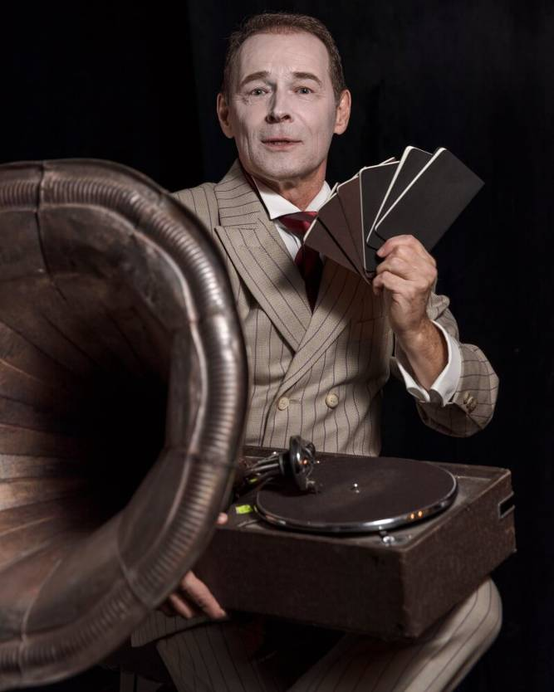

Keď sa u pána senátora podáva čaj

Zdroj: [www.divadlozrakac.sk](http://www.divadlozrakac.sk)

### Divadlo, kde zrak nehrá žiadnu rolu

[Divadlo Zrakáč](https://divadlozrakac.sk/) tvorí skupina nevidiacich, slabozrakých a vidiacich hercov. V roku 2010 ho založil režisér Jozef Pražmári, ktorý sám prišiel o podstatnú časť zraku. Súbor od svojho vzniku naštudoval 8 inscenácií, reprezentoval Slovensko na medzinárodnom festivale v Záhrebe a získal Novinársku cenu s podcastom Zracast. Od roku 2019 je jeho domovskou scénou Modrý salón Slovenského národného divadla.

### Pred i za oponou

V prípade akýchkoľvek otázok kontaktujte, prosím, principálku Divadla Zrakáč Zuzanu Hrebičíkovú e-mailom na info@divadlozrakac.sk alebo telefonicky na čísle 0904 819 163. A nezabudnite sledovať stránku www.divadlozrakac.sk, Facebook a Instagram divadla.

(red.)

# O nás, pre nás

## Biela pastelka prichádza do kín

Projekt Rozprávky pre malé Pastelky, ktorý spája vidiace i nevidiace deti a zároveň podporuje našu organizáciu, má ďalšiu novinku. Prichádza do kín!

K Vianociam dostali poslucháči YouTube kanála pastelkových rozprávok originálny darček – dramatizáciu Knihy Džunglí z pera Rudyarda Kiplinga. „Je to ikonické dielo svetovej literatúry a sme nesmierne radi, že sa nám vďaka partnerom a skúsenému profesionálovi, režisérovi Tiborovi Frlajsovi, podarilo presvedčiť legendárnych hercov a angažovať ich. Obrovská vďaka patrí i hudobníkom, Veronike Vitázkovej, ktorá sa postarala o motívy na dychové nástroje, harfistovi Michalovi Matejčíkovi a napokon Miloslavovi Kollárovi, ktorý pôvodnú zvučku nášho projektu interpretoval na tradičný indický nástroj, sitár. Samostatnou kapitolou je audio spracovanie, pri ktorom ako dizajnér cítim prostredníctvom zvukov, hlasov a hudby akoby farby, svetlo i tmu džungle, tak presvedčivo je audio grafika projektu spracovaná,“ vyjadril sa Milan Jursa, majiteľ a konateľ spoločnosti CODES Brand House, ktorá je zároveň producentom projektu.

Príbehy Knihy džunglí oživili osvedčení dabingoví herci Ivo Gogál, Milan Bahúl, Ivan Romančík či Miroslav Noga. Zdatne im však sekundujú malí kolegovia z dabingovej akadémie Slučka.

„Pri realizácii tejto nahrávky sme skutočne načreli do prapodstaty práce s hlasom a hereckým prejavom. Kniha džunglí nie je jednoduchý text, ponúka spektrum charakterov a nesie silné hodnotové posolstvo aj 130 rokov po svojom vzniku,“ prezradil Tibor Frlajs, režisér projektu zo spoločnosti Art Heart a pedagóg dabingovej akadémie Slučka.

Od polovice februára sa poslucháči môžu tešiť z druhej časti Mauglího príbehu. Novým postavám vdýchli život ďalšie známe dabingové hlasy, a to Juraj Predmerský, Dušan Szabó či Andrea Martvoňová.

„Druhý diel prináša viac postáv, pazvukov, na scéne sa zjaví nový negatívny hrdina, pytón Kaa, dôjde k zúčtovaniu so Šérchánom a nadíde dejové vyvrcholenie. Celú atmosféru okrem prekrásnej hudby rámcuje aj nenapodobiteľný Ivan Romančík ako Praslon, jeho výkon dáva dielu neopakovateľný náboj. Čaká nás veľa zábavy, druhý diel je dynamický a vtipnejší než prvý, nové postavy mu dodali spád,“ prezrádza Tibor Frlajs.

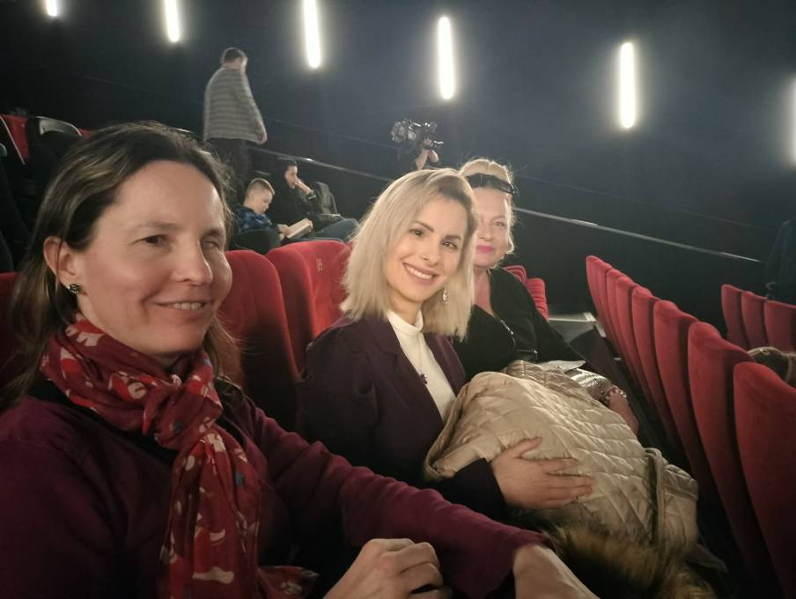

Virtuálny priestor je Mauglímu už malý, a preto sa posúva sa do kín. Na to, aby celý príbeh zaznel naozaj dokonale, bolo potrebné upraviť zvukovú stopu. Špeciálnu kino verziu si mohli počas skúšobnej projekcie vypočuť aj pracovníčky ÚNSS Eliška Fričovská, Tímea Hóková, Michaela Serafín a Michaela Holíková. Už z ukážky boli nadšené, Mauglího džungľa ich úplne pohltila!

„Zvuk bol naozaj 3D, tiger sa prechádzal doslova okolo nás sprava-doľava, bolo to výborné. Skutočne nás vtiahol do deja, až nám bolo ľúto, že sa ukážka skončila,“ prezradila 1. podpredsedníčka ÚNSS Tímea Hóková.

### Každým krokom bližšie k ÚNSS

Producent projektu spoločnosť CODES Brand House zapojil do projektu Kniha džunglí aj slovenskú spoločnosť ARTRA, výrobcu špeciálnej pracovnej obuvi. Tá sa rozhodla finančne podporiť nielen realizáciu rozprávky, ale aj ÚNSS.

„V rokoch 2025 a 2026 bude stáť limitovaná edícia topánok z našej výroby na podošve s označením Black Panther Bagheera. Časť zisku z každej predanej topánky s týmto označením budeme posielať priamo do Únie nevidiacich a slabozrakých Slovenska,“ doplnil obchodný riaditeľ spoločnosti ARTRA Martin Arvay.

### Džungľa uprostred Partizánskeho

Partner projektu, spoločnosť ARTRA i majiteľ spoločnosti CODES pochádzajú z Partizánskeho, a vo svojom rodnom meste našli podporu pre prezentáciu kino verzie Knihy džunglí. Prvými divákmi príbehu o Mauglím sa tak stanú deti práve z tohto mesta.

„Kino v Partizánskom bolo unikátnym už pred niekoľkými dekádami, vždy bolo nositeľom inovácií, aj pred mnohými rokmi. Keď sme pred desiatimi rokmi dokončili jeho rozsiahlu rekonštrukciu, zaradili sme ho opäť medzi nositeľov noviniek na Slovensku. A teraz, na 10. výročie jeho modernizácie, sa stane priestorom, kde tma a zvuk spoja vidiace deti s deťmi nevidiacimi a slabozrakými. Inklúzia nesmie byť len slovom. Inklúziu treba žiť a pripravovaný projekt prezentácie Knihy džunglí v priestorovom zvuku v Partizánskom je príkladom toho, ako sa dá prepojiť samospráva, jej možnosti a kreativita zo súkromného sektora v prospech silného a ľudsky hlbokého motívu pomáhať tým, ktorí to potrebujú,“ povedal primátor Partizánskeho Jozef Božik.

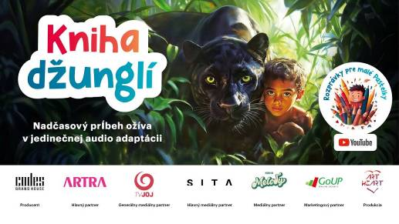

Sprievodný vizuál projektu Kniha džunglí

### P. S.

Podrobnejšie informácie o premietaní i jeho konkrétne termíny budú zverejňované na webovej stránke ÚNSS i časopisu Dúha. Všetci ste srdečne vítaní!

Eliška Fričovská

DÚHA



DÚHA – Časopis pre nevidiacich a slabozrakých občanov so sociálnym zameraním

Periodicita: dvojmesačník

Vydavateľ: Únia nevidiacich a slabozrakých Slovenska, Sekulská 1, 841 04 Bratislava

IČO: 00683876

ISSN 1339-1755

Redakcia: Dušana Blašková, Eliška Fričovská

Zostavila: Dušana Blašková

Jazyková korektúra: Michaela Hajduková

Fotografie, pri ktorých nie je uvedený zdroj, sú z archívu ÚNSS.

Grafika a tlač: Starion, s. r. o.

Registrácia: Ministerstvo kultúry SR, EV 4496/11

Príspevky posielajte písomne na adresu Úradu ÚNSS, Sekulská 1, 841 04 Bratislava alebo e-mailom na: duha@unss.sk.

Uzávierka nasledujúceho čísla: 31. marca 2025

Realizované s finančnou podporou Ministerstva práce, sociálnych vecí a rodiny Slovenskej republiky